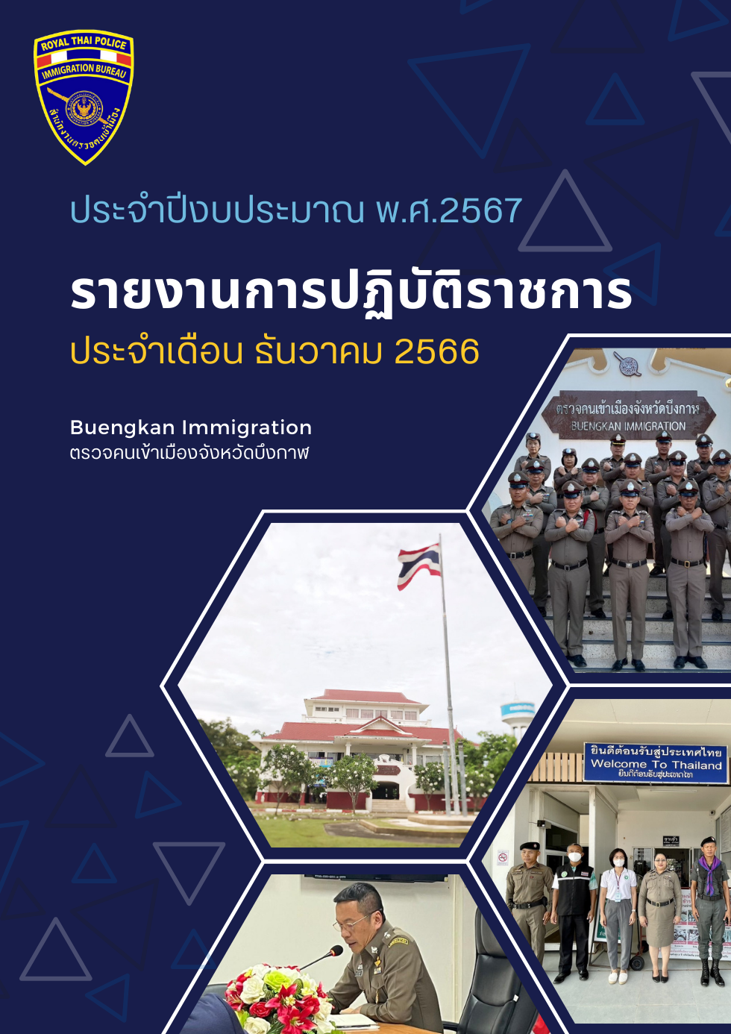

สารบัญ

รายงานการปฏิบัติราชการ ประจำเดือนธันวาคม 2566
1. งานสืบสวนปราบปราม................................................................................................................. 1
2. งานบริการคนต่างด้าว................................................................................................................... 7
3. งานตรวจบุคคลและยานพาหนะ................................................................................................... 16
4. งานอำนวยการ/ธุรการ.................................................................................................................. 22

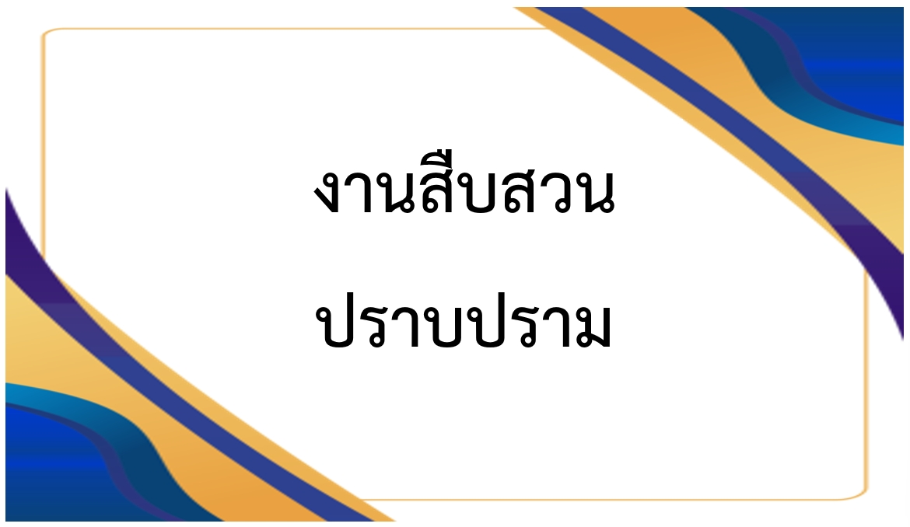

รายงานการปฏิบัติราชการประจำเดือนธันวาคม 2566
ประจำปีงบประมาณ พ.ศ.2567
ตรวจคนเข้าเมืองจังหวัดบึงกาฬ

1. งานสืบสวนปราบปราม

ข้อมูลผลการปฏิบัติ
- สถิติการดำเนินคดีผู้กระทำความผิดตามพระราชบัญญัติคนเข้าเมือง พ.ศ.2522
- การหลบหนีเข้าเมือง 20 ราย
- การอยู่เกินกำหนดอนุญาต (จับกุม) 1 ราย
- การแจ้งที่พักอาศัยตาม ม.37 (จับกุม) - ราย
- การแจ้งที่พักอาศัยตาม ม.38 (จับกุม) 3 ราย
- การนำหรือพาหรืออุปการะช่วยเหลือ - ราย
- การให้ที่พักอาศัย ซ่อนเร้น ช่วยเหลือ 1 ราย
- นายจ้างรับคนต่างด้าวเข้าทำงานโดยไม่ได้รับอนุญาต - ราย
- การประกอบอาชีพโดยไม่ได้รับอนุญาต - ราย
- อื่น ๆ - ราย
รวม 25 ราย
- สถิติการออกตรวจป้องกันการกระทำความผิดในพื้นที่รับผิดชอบ
- X-ray พื้นที่เสี่ยง/คนต่างด้าวกลุ่มเสี่ยง 116 ครั้ง
- ตรวจการแจ้งที่พัก 58 ครั้ง
- สุ่มตรวจการยื่นคำขออยู่ต่อ 58 ราย
- สำรวจจัดทำข้อมูลท้องถิ่น 58 ครั้ง
- พบปะเยี่ยมเยียนคนต่างด้าว 58 ครั้ง

วันที่ 7 ธันวาคม 2566 เวลา 11.45 น. ตม.จว.บึงกาฬ ได้จับกุมบุคคลต่างด้าวสัญชาติลาว ราย นางทิบ ลอดวงสี อายุ 19 ปี สัญชาติลาว ราษฎรบ้านโพนแก้ว เมืองสาละวัน แขวงสาละวัน สปป.ลาว สถานที่จับกุม บริเวณริมถนนหมายเลข 212 บึงกาฬ-ปากคาด บ้านนาเหนือ ต.วิศิษฐ์ อ.เมืองบึงกาฬ จว.บึงกาฬ หลบหนีเข้าเมือง ตาม ม.81 พ.ร.บ.คนเข้าเมือง 2522 ข้อหา เป็นคนต่างด้าวเข้ามาและอยู่ในราชอาณาจักรโดยไม่ได้รับอนุญาตผลักดันส่งกลับประเทศต้นทางต่อไป

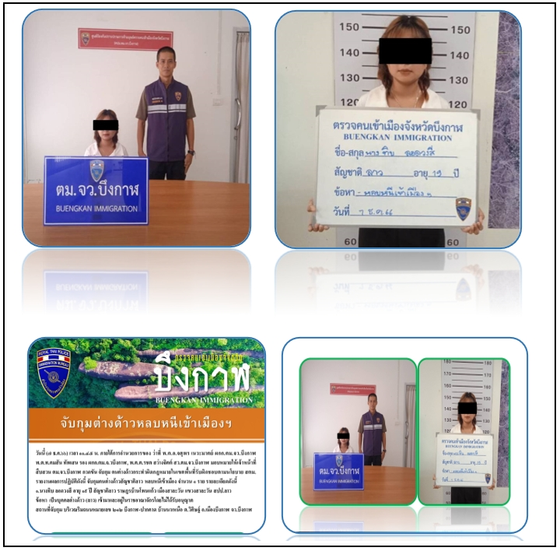

วันที่ 14 ธันวาคม 2566 ตม.จว.บึงกาฬ ได้จับกุมผู้ต้องหาราย นายทรงฤทธิ์หรือนัน ไพจิตร อายุ 40 ปี ที่อยู่ ม.8 ต.นาสวรรค์ อ.เมืองบึงกาฬ จว.บึงกาฬ ข้อหา เสพและจำหน่ายยาเสพติดให้โทษประเท 1 (ยาบ้า) โดยมีไว้ในความครอบครองเพื่อจำหน่ายอันก่อให้เกิดการแพร่กระจายในกลุ่มประชาชน และกระทำเพื่อการค้า ของกลาง 1.ยาบ้า 2,712 เม็ด 2.ยาบ้าเปียกน้ำ 128.2 กรัม นำตัวส่งพนักงานสอบสวน สภ.เมืองบึงกาฬ ดำเนินคดีตามกฎหมายต่อไป

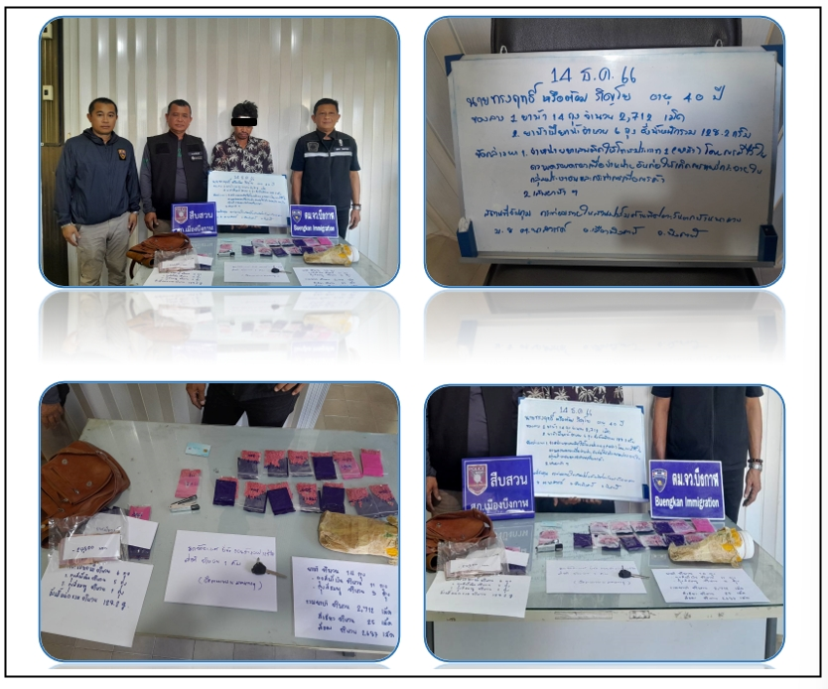

วันที 27 ธันวาคม 2566 ตม.จว.บึงกาฬ ได้จับกุม นายอภินันท์หรือนัน ไพจิตร อายุ 35 ปี ที่อยู่บ้านพักไม่มีเลขที่ ม.9 ตโคกก่อง อ.เมืองบึงกาฬ จว.บึงกาฬ ข้อหา 1.ครอบครองยาบ้าโดยผิดกฎหมาย 2.ครอบครองอาวุธปืนและเครื่องกระสุนปืนโดยไม่ได้รับอนุญาต ของกลาง 1.อาวุธปืนพกสั้นไทยประดิษฐ์ จำนวน 1 กระบอก 2.ลูกปืนขนาด .22 จำนวน 11 นัด นำตัวผู้ต้องหาส่งพนักงานสอบสวน สภ.เมืองบึงกาฬ ดำเนินคดีตามกฎหมายต่อไป

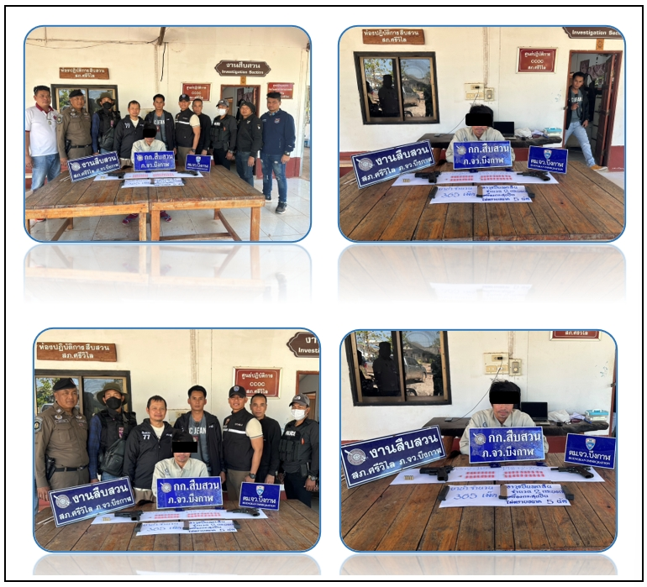

วันที่ 15 ธ.ค.66 เจ้าหน้าที่ชุดสืบสวน ตม.จว.บึงกาฬ ได้ออกตรวจสอบในพื้นที่เพื่อจัดเก็บข้อมูลท้องถิ่น และได้พบปะเยี่ยมเยียนคนต่างด้าว ราย MRS.KHAMPHOU MOUNTHONG อายุ ๓๙ ปี สัญชาติ LAO บ้านเลขที่ ๑๐๓ ม.๙ ต.วิศิษฐ์ อ.เมืองบึงกาฬ จว.บึงกาฬ ซึ่งยื่นคำร้องขอรับการตรวจลงตราโดยอ้างเหตุผลเพื่ออยู่ในความอุปการะของสามีไทย พร้อมทั้งตรวจสอบการแจ้งที่พักอาศัยตามมาตรา 37, มาตรา 38 ผลการปฏิบัติเป็นไปด้วยความเรียบร้อย

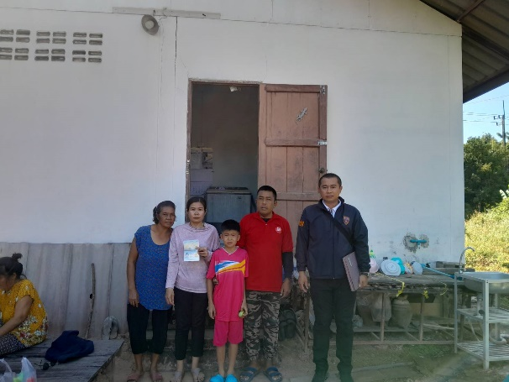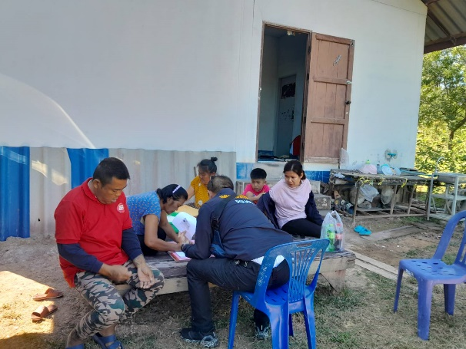

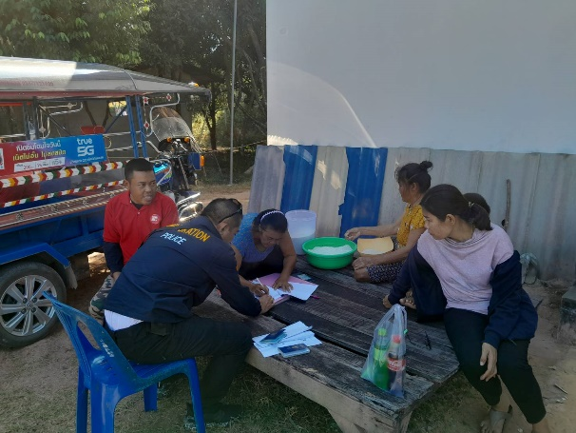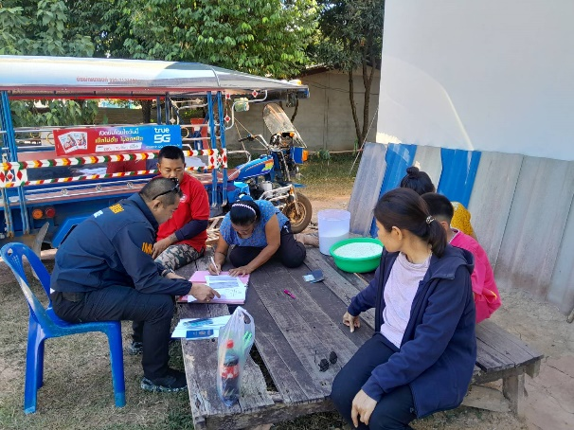

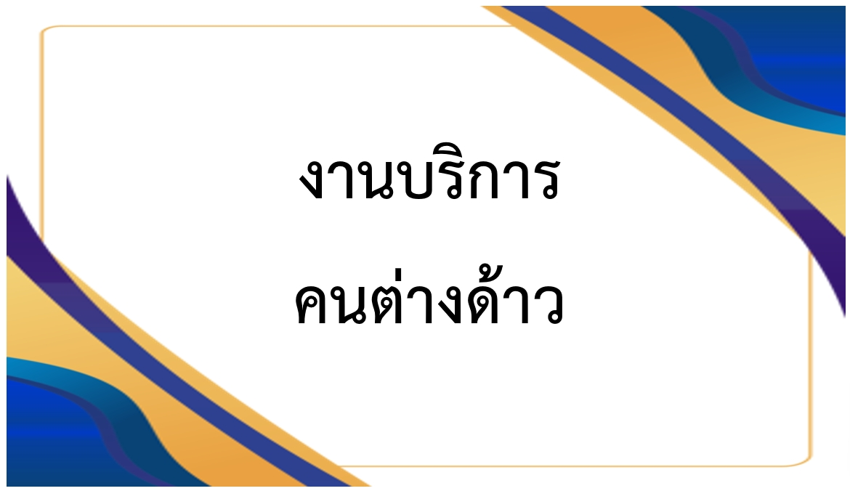

รายงานการปฏิบัติราชการประจำเดือนธันวาคม 2566
ประจำปีงบประมาณ พ.ศ.2567
ตรวจคนเข้าเมืองจังหวัดบึงกาฬ

2. งานบริการคนต่างด้าว

ข้อมูลผลการปฏิบัติ
- สถิติการดำเนินคดีผู้กระทำความผิดตามพระราชบัญญัติคนเข้าเมือง พ.ศ.2522
- การอยู่เกินกำหนดอนุญาต (ปรับ) 2 ราย
- การแจ้งที่พักอาศัยตาม ม.37 (ปรับ) 11 ราย
- การแจ้งที่พักอาศัยตาม ม.38 (ปรับ) 6 ราย
รวม 19 ราย
- สถิติการให้บริการและการอนุญาตประเภทต่างๆ
- การขออยู่ต่อในราชอาณาจักร 82 ราย
- การขอรับ/ขอเปลี่ยนประเภทการตรวจลงตรา 4 ราย
- การสงวนสิทธิ์ฯ Re-entry 19 ราย
- การรายงานตัว 90 วันของคนต่างด้าว 442 ราย
- การแจ้งรับคนต่างด้าวเข้าพักอาศัยตาม ม.38 228 ราย
รวม 775 ราย

วันที่ 14 ธ.ค.66 เจ้าหน้าที่งานบริการคนต่างด้าว ตม.จว.บึงกาฬ รับคำร้อง กรณีขอเปลี่ยนประเภทการตรวจลงตรา เป็น NON-B เพื่อเป็นครูโรงเรียนเอกชน ชื่อ MR.VIADISLAV LAGUTIN อายุ 35 ปี สัญชาติ RUSSIAN และ วันที่ 18 ธ.ค.66 รับคำร้อง กรณีขอรับการตรวจลงตรา เป็น NON-O เพื่ออยู่ในความอุปการะของสามีคนสัญชาติไทย ชื่อ MRS.KHAMPHOU MOUNTHONG อายุ 39 ปี สัญชาติ LAO

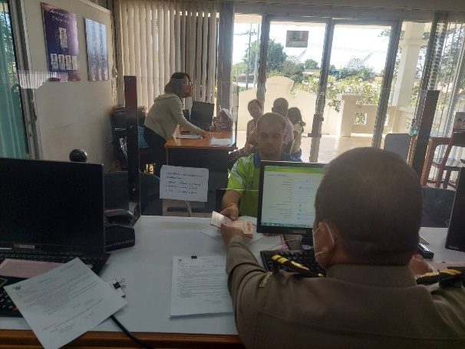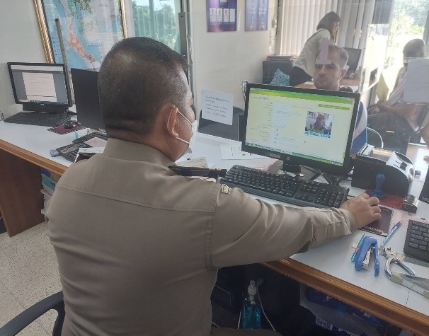
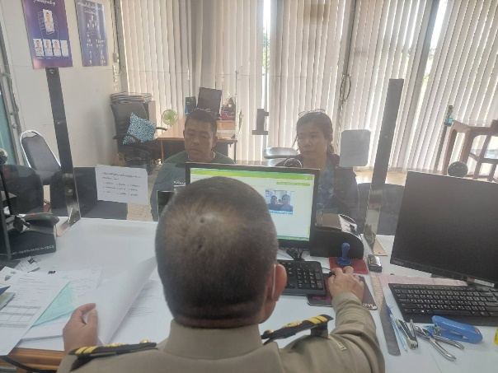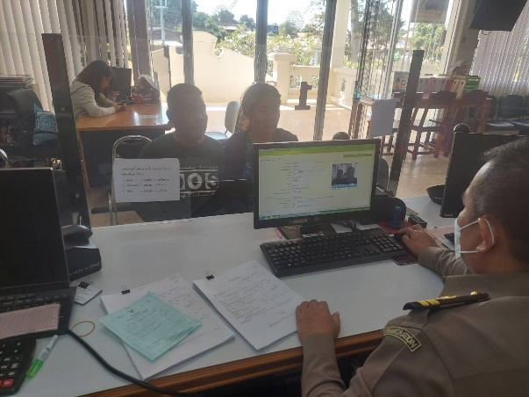

วันที่ 1 – 31 ธันวาคม 2566 ในทุกวันเปิดทำการ (ยกเว้นวันหยุดราชการ) เวลา 08.30 – 16.30 น. เจ้าหน้าที่งานบริการคนต่างด้าว ได้ให้บริการประชาสัมพันธ์ รับคำร้อง บันทึกข้อมูล ประทับตราอนุญาตแก่ประชาชนและคนต่างด้าวที่มาติดต่อราชการ รวมถึงการเปรียบเทียบปรับผู้กระทำความผิดตาม พ.ร.บ.คนเข้าเมือง พ.ศ.2522 การตอบข้อซักถามทางโทรศัพท์ และการอนุมัติการดำเนินการผ่านทางระบบอินเตอร์เน็ต เช่น การแจ้งรายงานตัว 90 วันออนไลน์ เป็นต้น

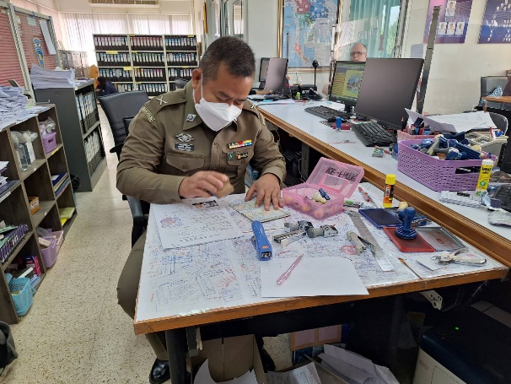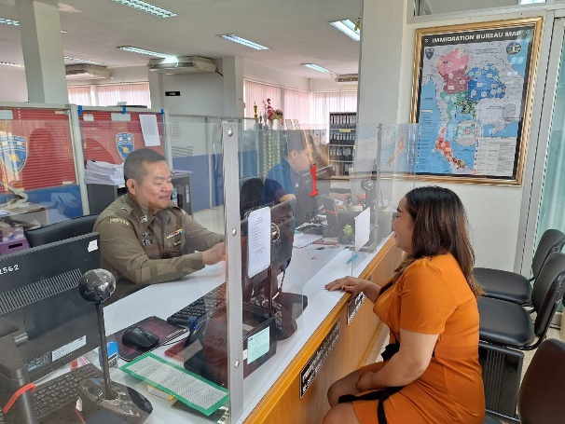
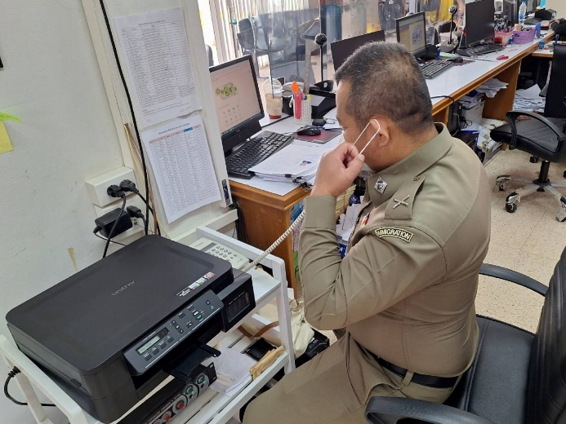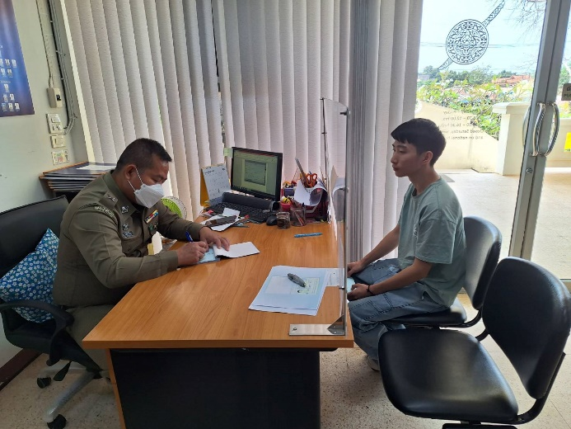

วันที่ 1 – 31 ธันวาคม 2566 ในทุกวันเปิดทำการ (ยกเว้นวันหยุดราชการ) เมื่อสิ้นสุดเวลาปฏิบัติงาน เจ้าหน้าที่งานบริการคนต่างด้าว จะทำการสรุปสถิติผลการปฏิบัติประจำวัน และรายงานผู้บังคับบัญชาทาง ทางแอพพลิเคชั่นไลน์ ในไลน์กลุ่ม ศปก.ตม.จว.บึงกาฬ เพื่อรวรวมจัดเก็บเป็นข้อมูลสถิติรายเดือนต่อไป

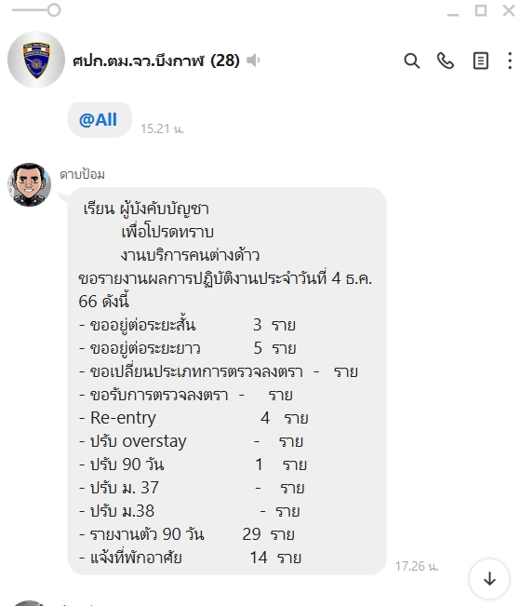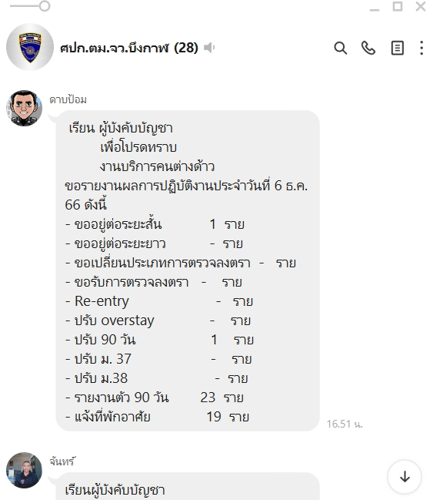
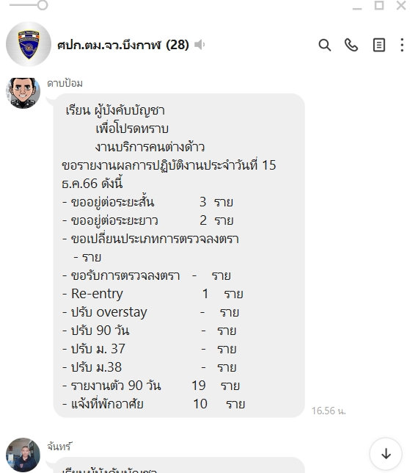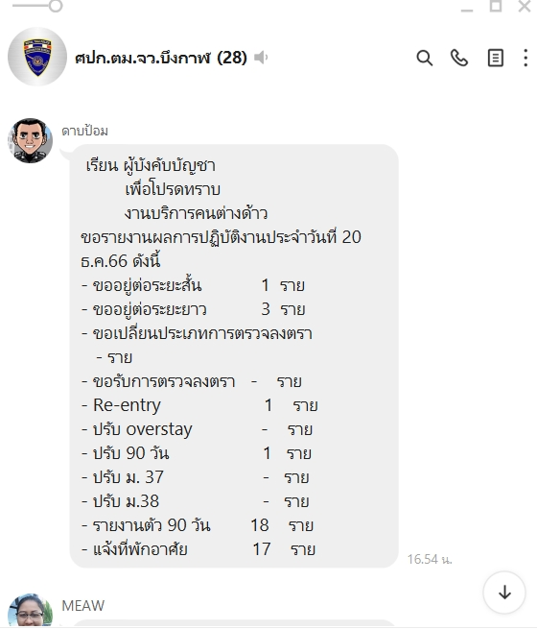

วันที่ 12 ธ.ค.66 เจ้าหน้าที่งานบริการคนต่างด้าว ตม.จว.บึงกาฬ ได้เปรียบเทียบปรับ MS.BANG YOTTITHAM สัญชาติลาว เป็นเงิน 2,000 บาท (สองพันบาทถ้วน) ในความผิดตามมาตรา 76 แห่ง พ.ร.บ.คนเข้าเมือง พ.ศ.2522 โดยต้องหาว่า “เป็นคนต่างด้าว ไม่มารายงานตัวทุกระยะ 90 วัน” ตามเลขคดีที่ 136/2566 ใบเสร็จรับเงินเล่มที่ 4962 เลขที่ 034

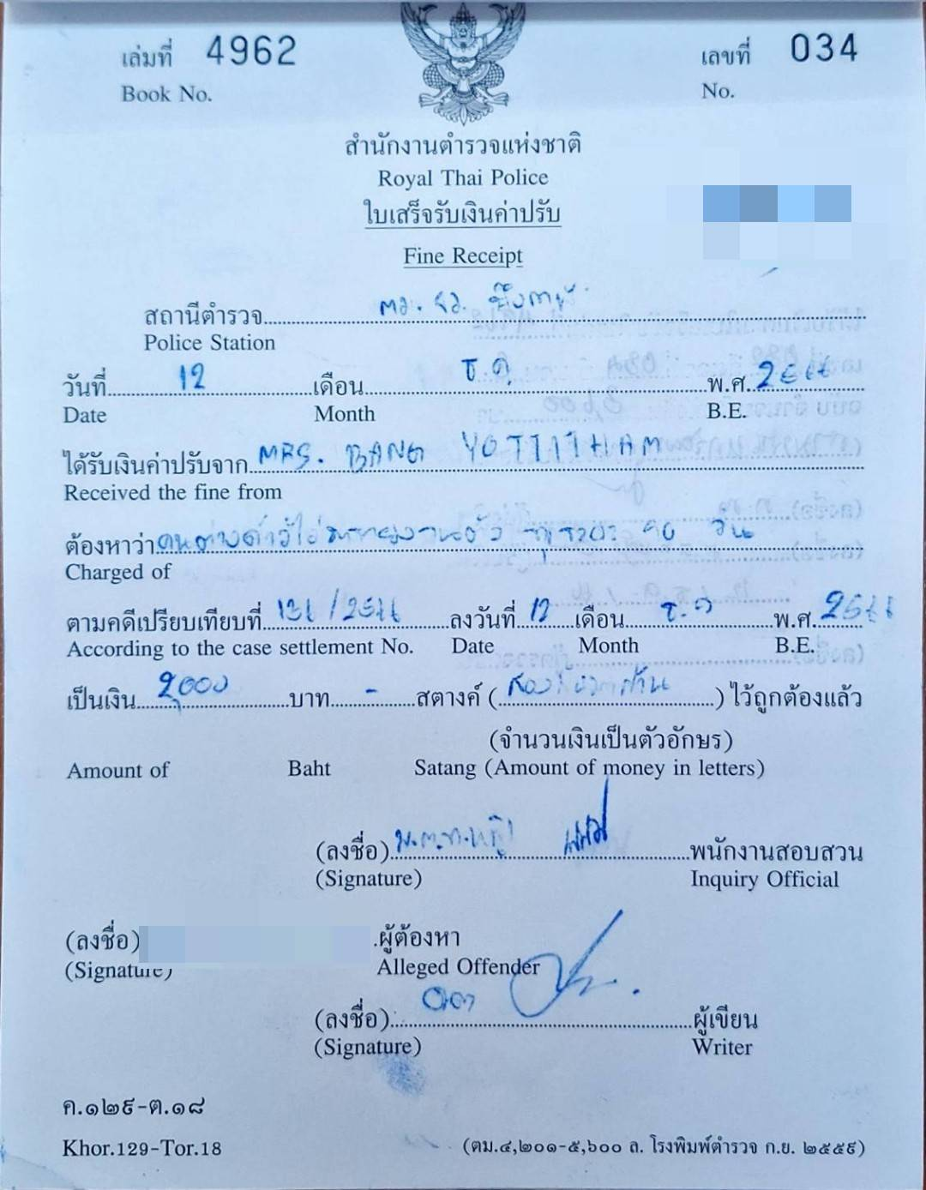
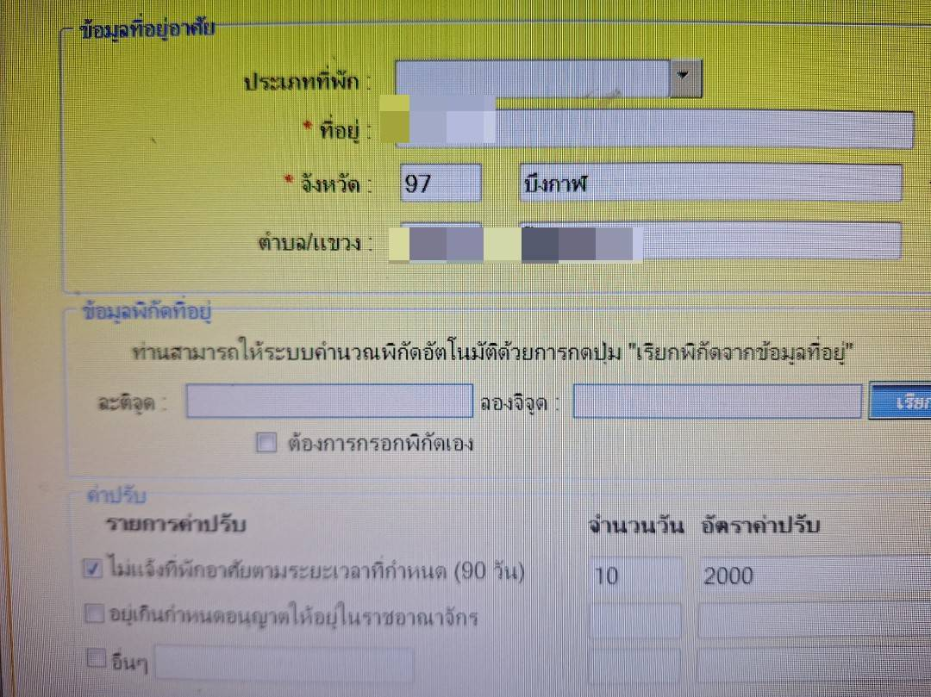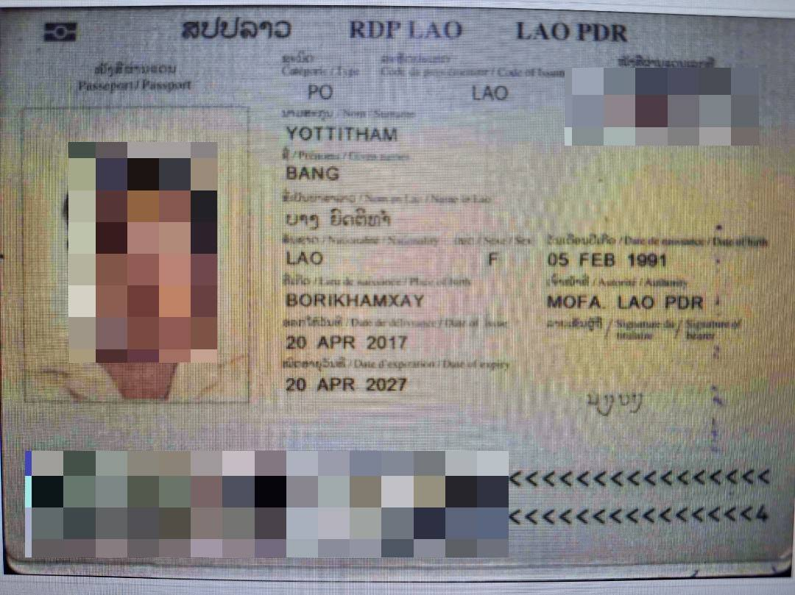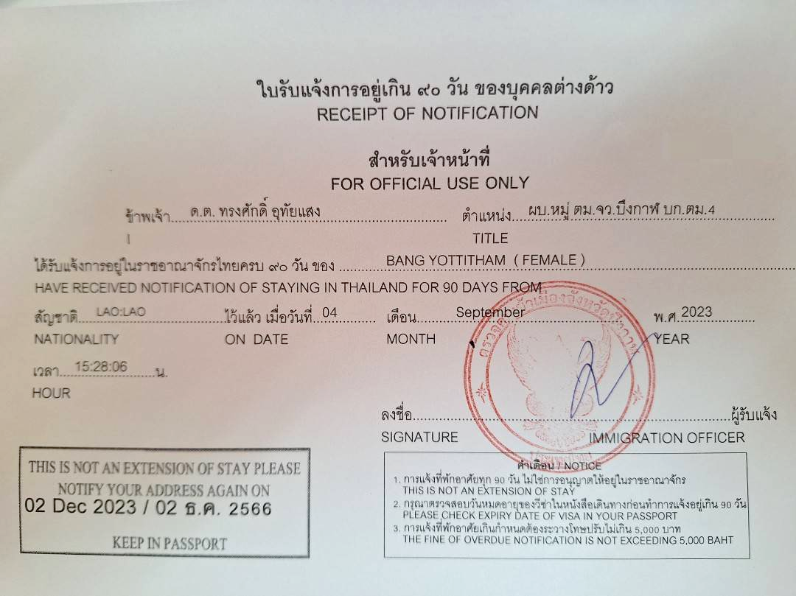
วันที่ 19 ธ.ค.66 เจ้าหน้าที่งานบริการคนต่างด้าว ตม.จว.บึงกาฬ ได้เปรียบเทียบปรับ นางอรดี โฮแกน สัญชาติไทย ในความผิดตามมาตรา 78 แห่ง พ.ร.บ.คนเข้าเมือง พ.ศ.2522 เป็นเงิน 800 บาท (แปดร้อยบาทถ้วน) โดยต้องหาว่า “เป็นเจ้าบ้านไม่แจ้งที่พักอาศัยของคนต่างด้าวภายใน 24 ชั่วโมง” ตามเลขคดีที่ 141/2566 ใบเสร็จรับเงินเล่มที่ 4962 เลขที่ 039

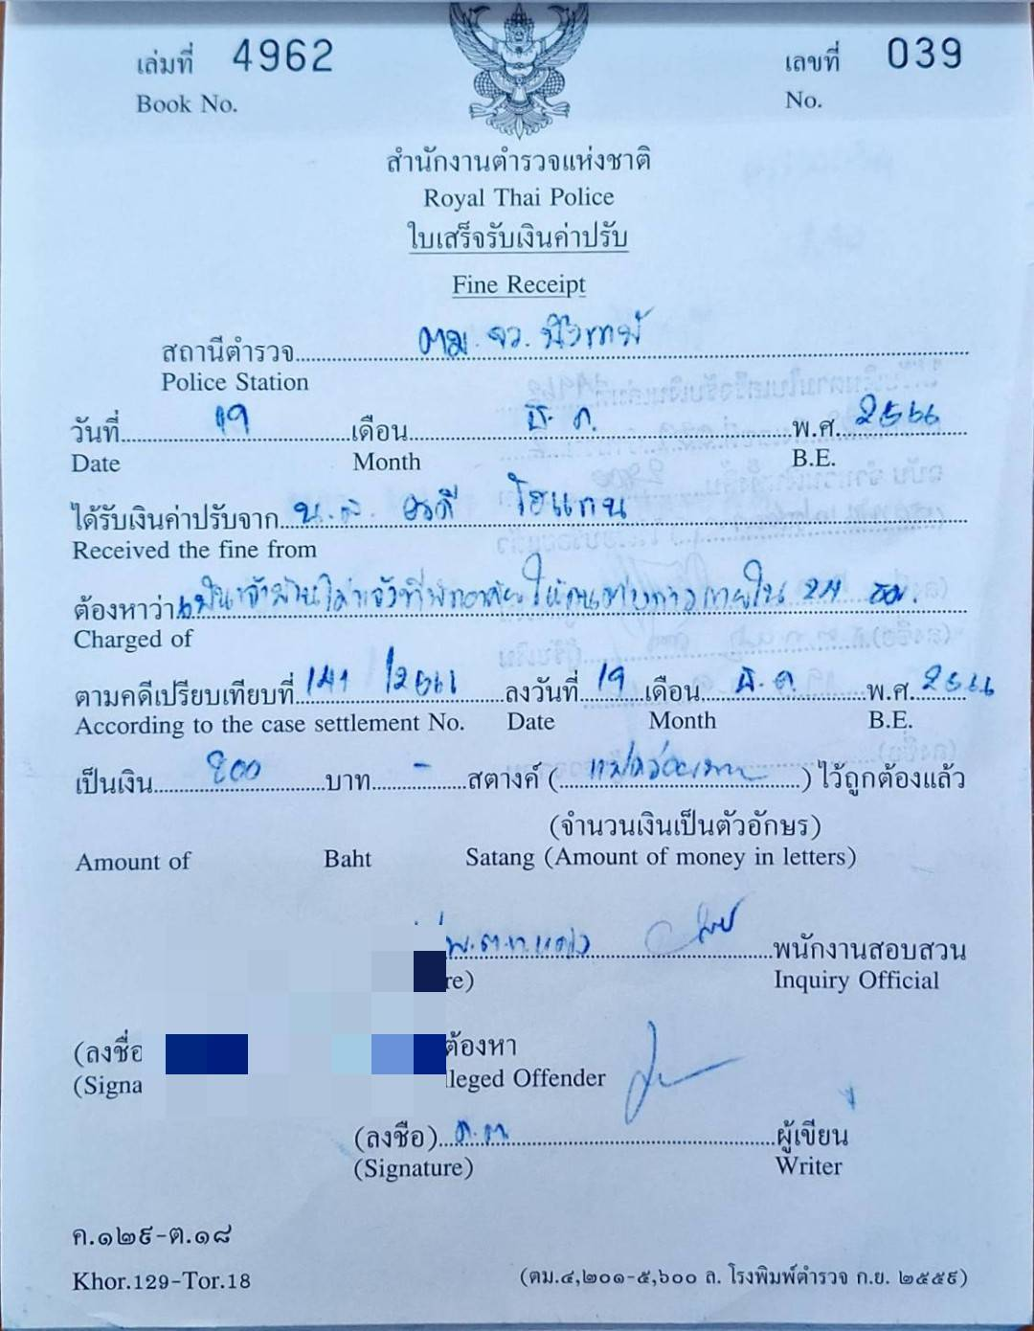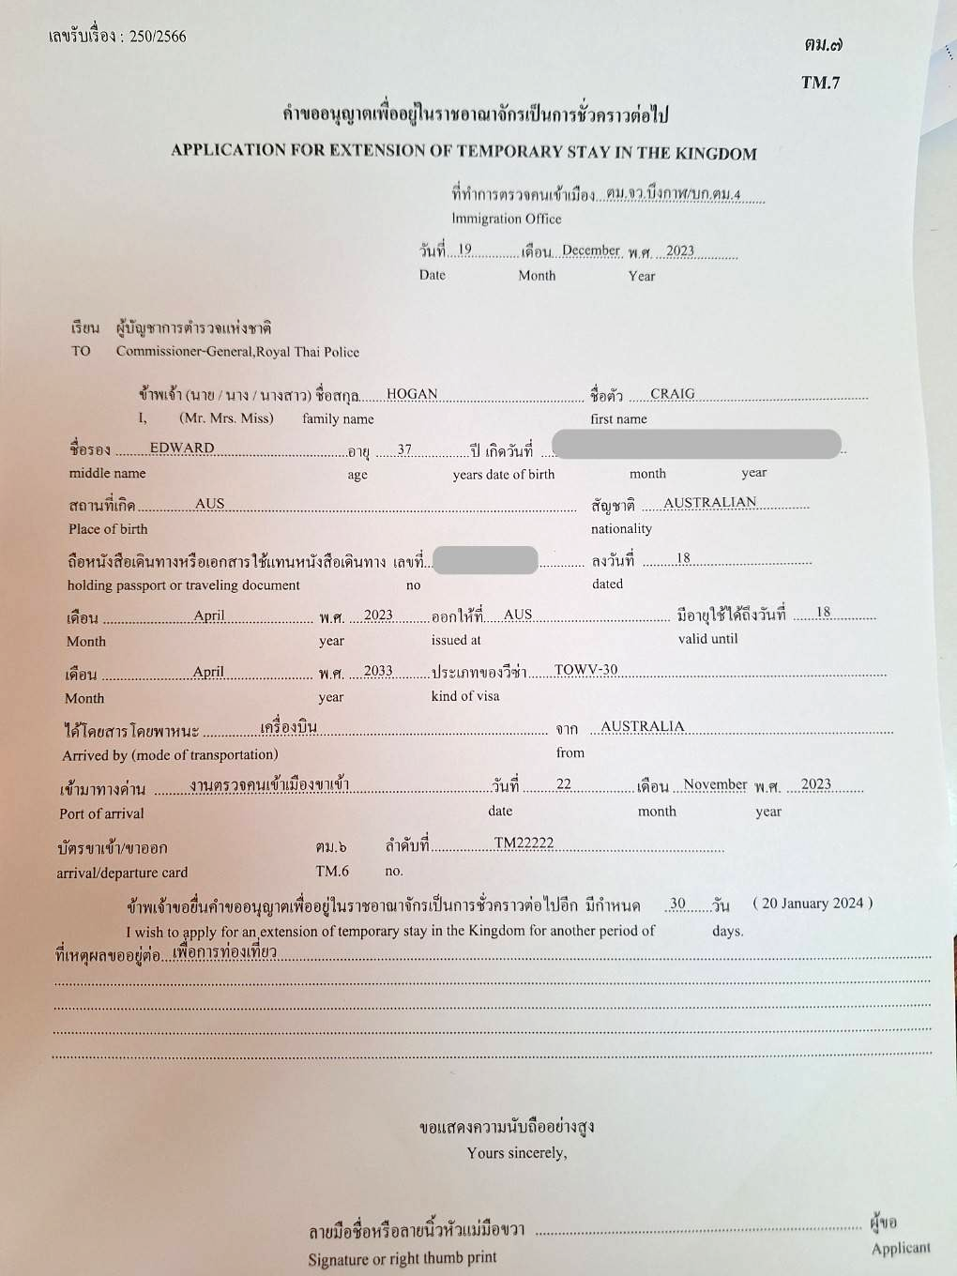
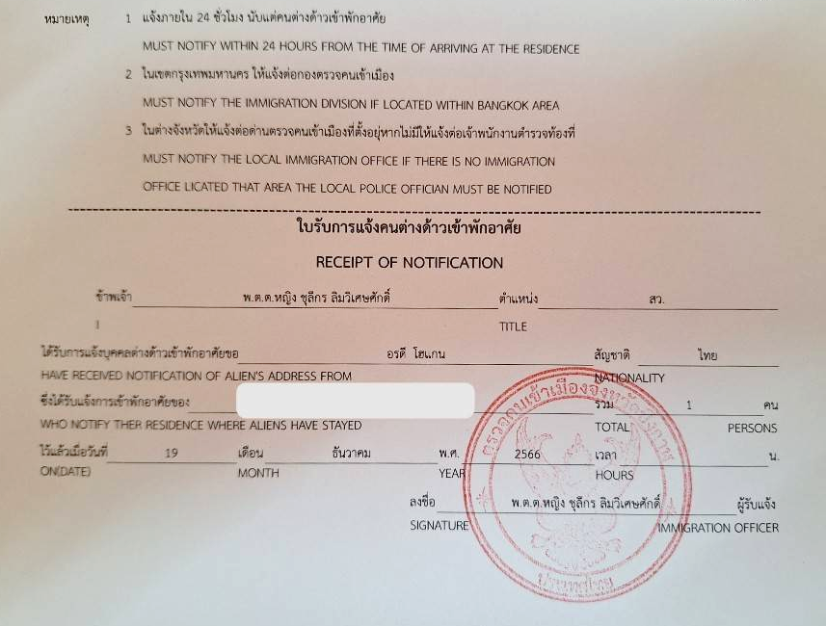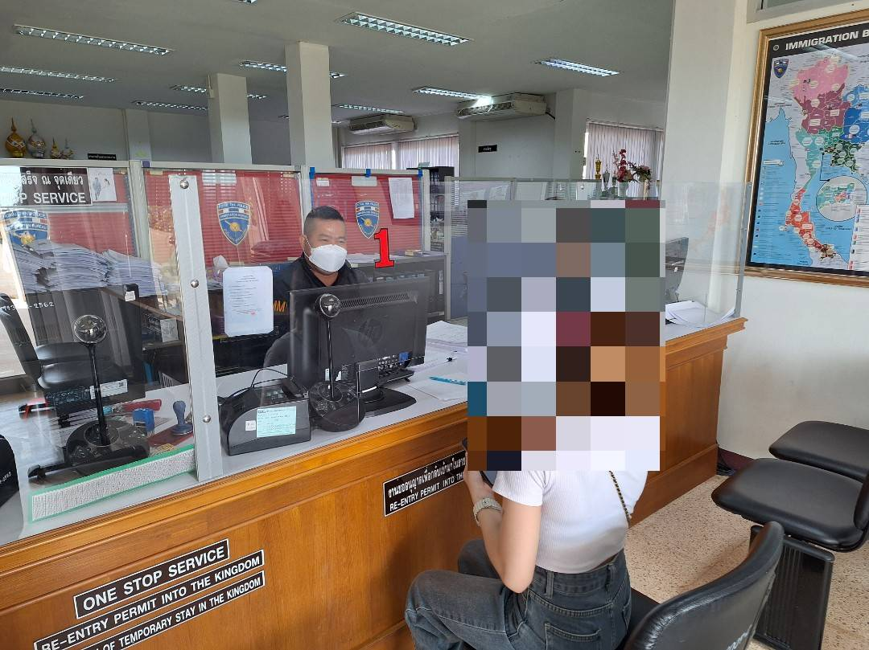

วันที่ 21 ธ.ค.66 เจ้าหน้าที่งานบริการคนต่างด้าว ตม.จว.บึงกาฬ ได้เปรียบเทียบปรับ MS.NUTJARIN FAITH สัญชาติอเมริกัน เป็นเงิน 8,500 บาท (แปดพันห้าร้อยบาทถ้วน) ในความผิดตามมาตรา 81 แห่ง พ.ร.บ.คนเข้าเมือง พ.ศ.2522 โดยต้องหาว่า “เป็นบุคคลต่างด้าว อยู่ในราชอาณาจักรโดยการอนุญาตสิ้นสุด” ตามเลขคดีที่ 143/2566 ใบเสร็จรับเงินเล่มที่ 4962 เลขที่ 041

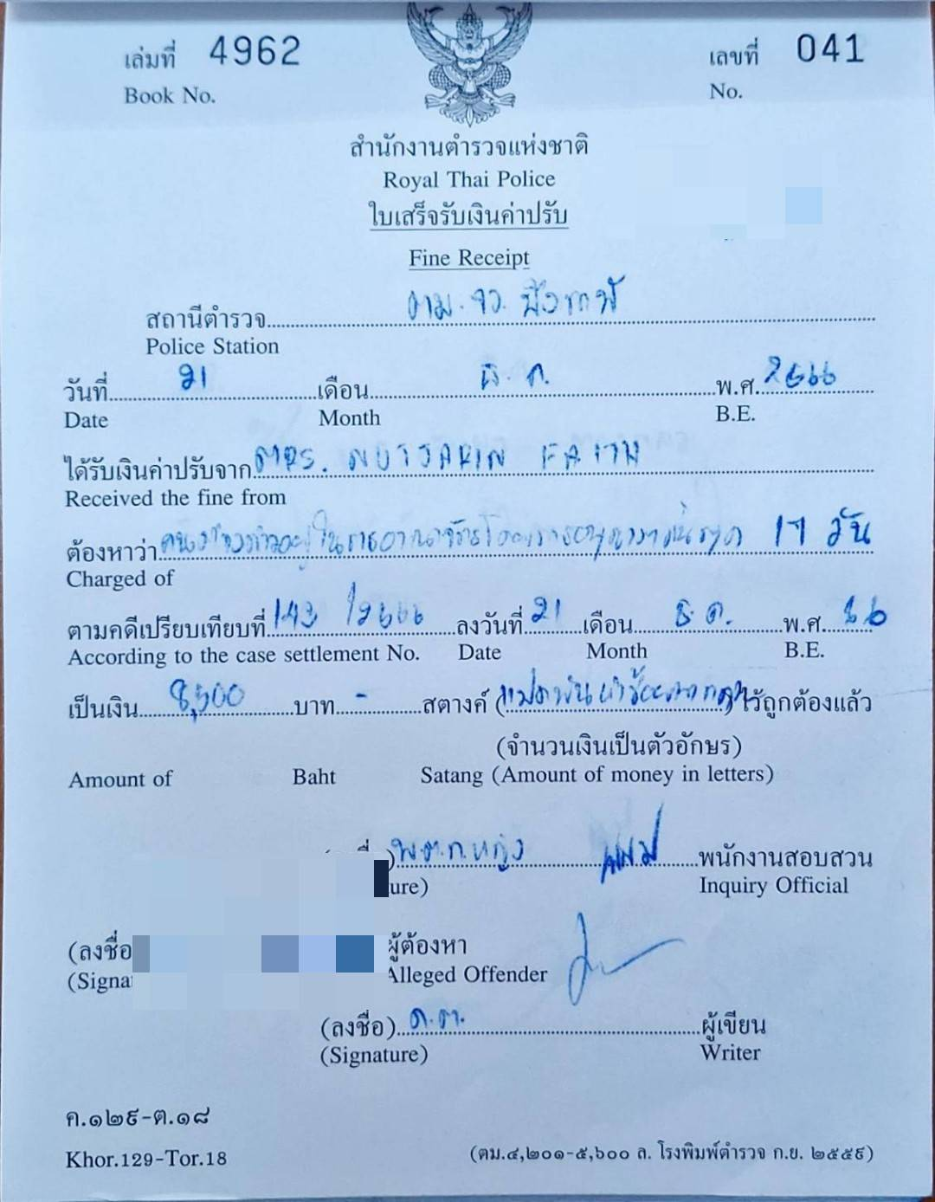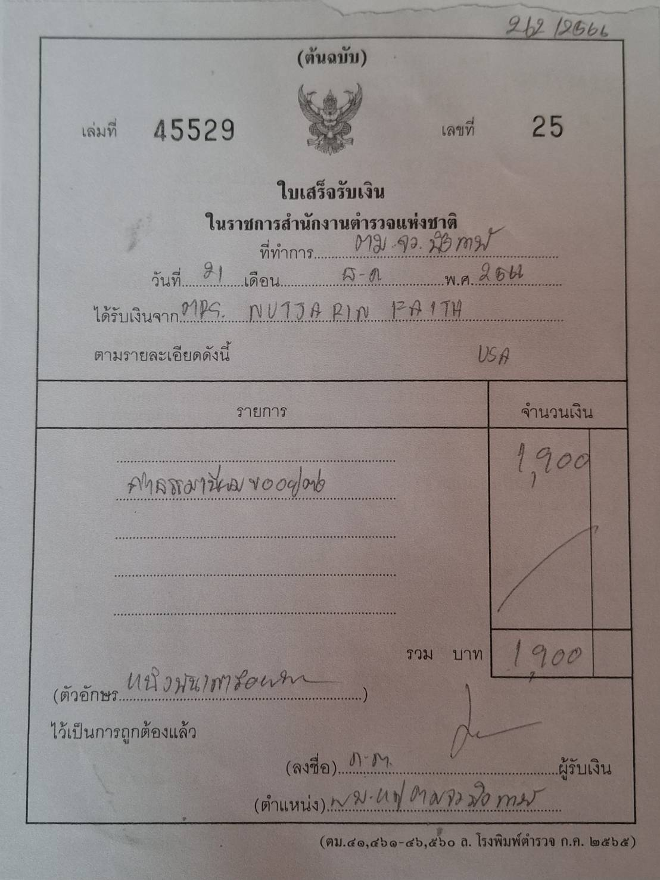
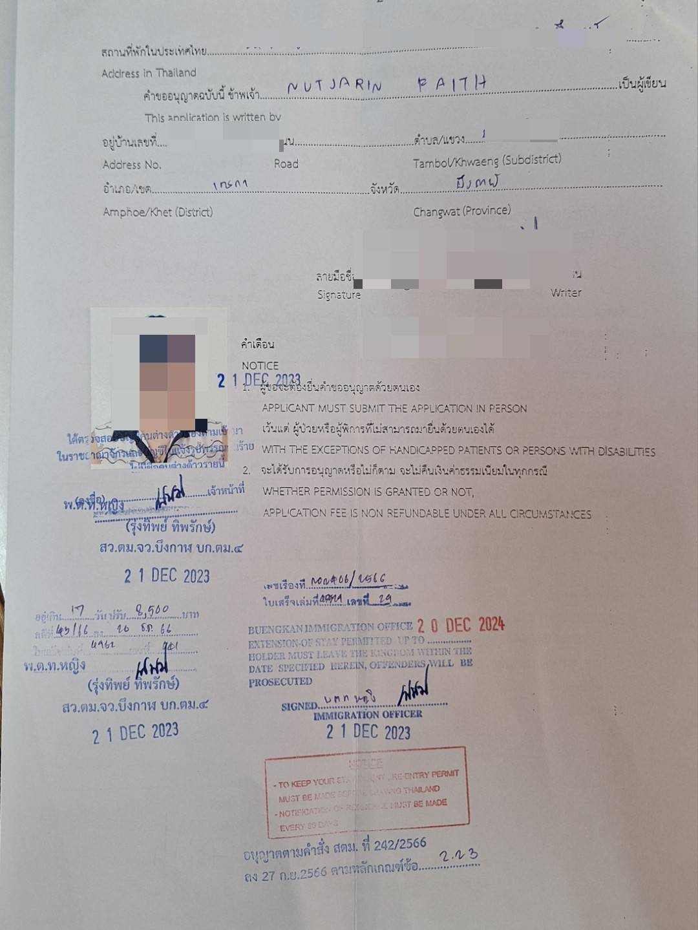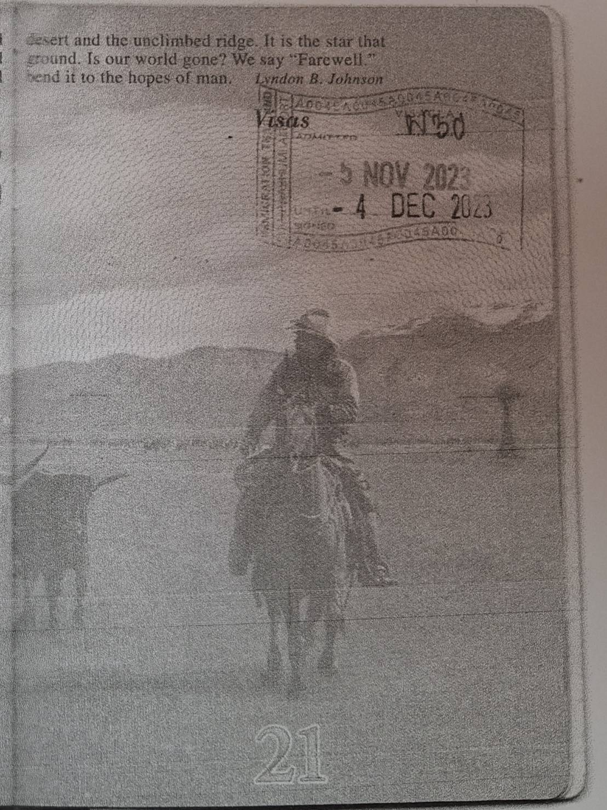

วันที่ 21 ธ.ค.66 เวลา 10.00 น. พ.ต.ท.สืบพงษ์ วิสูตรธนาวิทย์ รอง ผกก.ตม.จว.บึงกาฬ ได้ร่วมเป็นวิทยากรบรรยายตามโครงการเสริมสร้างความสัมพันธ์ระหว่างประชาชนกับประชาชน เพื่อรับมือกับความท้าทาย ด้านความมั่นคงรูปแบบใหม่ในส่วนภูมิภาคลุ่มน้ำโขง ประจำปีงบประมาณ พ.ศ. ๒๕๖๖ ณ หอประชุมที่ว่าการอำเภอเมืองบึงกาฬ จังหวัดบึงกาฬ

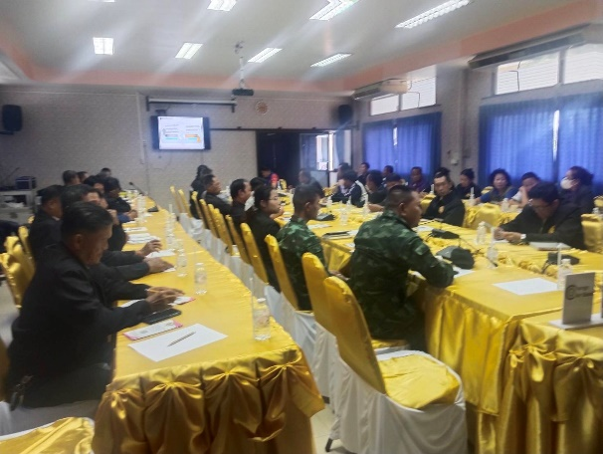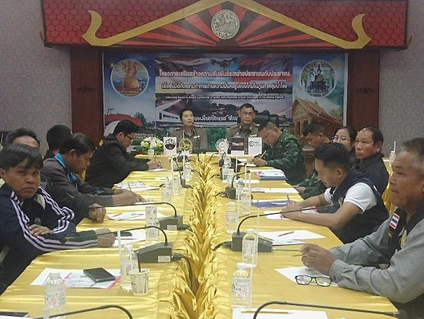
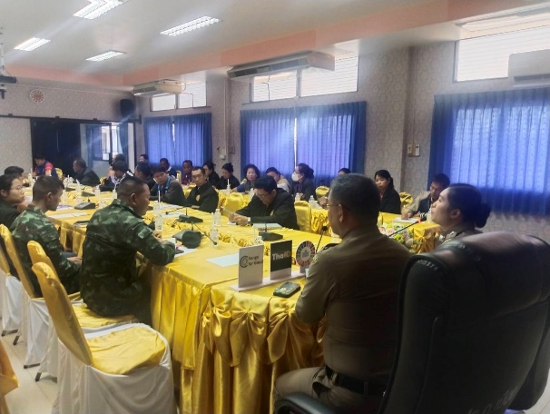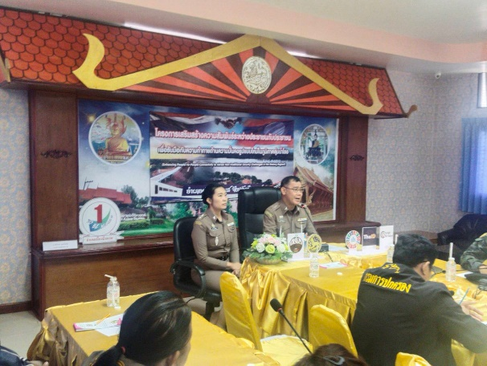

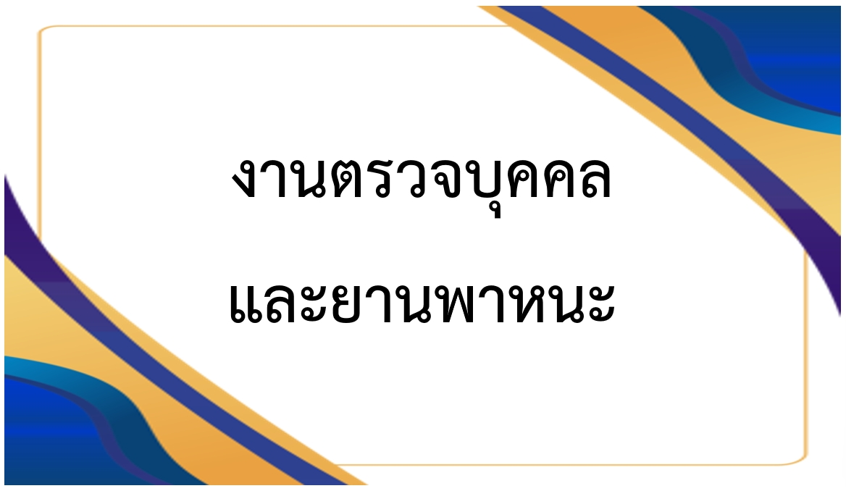

รายงานการปฏิบัติราชการประจำเดือนธันวาคม 2566
ประจำปีงบประมาณ พ.ศ.2567
ตรวจคนเข้าเมืองจังหวัดบึงกาฬ

3. งานตรวจบุคคลและยานพาหนะ

ข้อมูลผลการปฏิบัติ
- สถิติการดำเนินคดีผู้กระทำความผิดตามพระราชบัญญัติคนเข้าเมือง พ.ศ.2522
- การอยู่เกินกำหนดอนุญาต (ปรับ) 57 ราย
- การปฏิเสธคนต่างด้าวเข้าเมือง ตาม ม.12 26 ราย
- คนไทยไม่เข้าออกตามช่องทาง (ม.11 และ ม.18 วรรค 2) 1 ราย
รวม 84 ราย
- สถิติการตรวจอนุญาต เดือน ธ.ค.66

ขาเข้า |  | ขาออก
ประเภท | จำนวน | ประเภท | จำนวน
บุคคล (หนังสือเดินทาง) | 6,655 | บุคคล (หนังสือเดินทาง) | 7,562
บุคคล (บัตรผ่านแดน) | 2,772 | บุคคล (บัตรผ่านแดน) | 2,784
พาหนะทางบก | 1,692 | พาหนะทางบก | 1,696
พาหนะทางน้ำ | 563 | พาหนะทางน้ำ | 589
Visa On Arrival | 0 | การสงวนสิทธิ์ Re-entry | 279

วันที่ 1 – 31 ธันวาคม 2566 งานตรวจบุคคลและพาหนะ ตม.จว.บึงกาฬ ได้ทำการเปรียบเทียบปรับ คนต่างด้าว ข้อหา เป็นบุคคลต่างด้าวอยู่ในราชอาณาจักรโดยการอนุญาตสิ้นสุด จำนวนทั้งสิ้นรวม 57 ราย

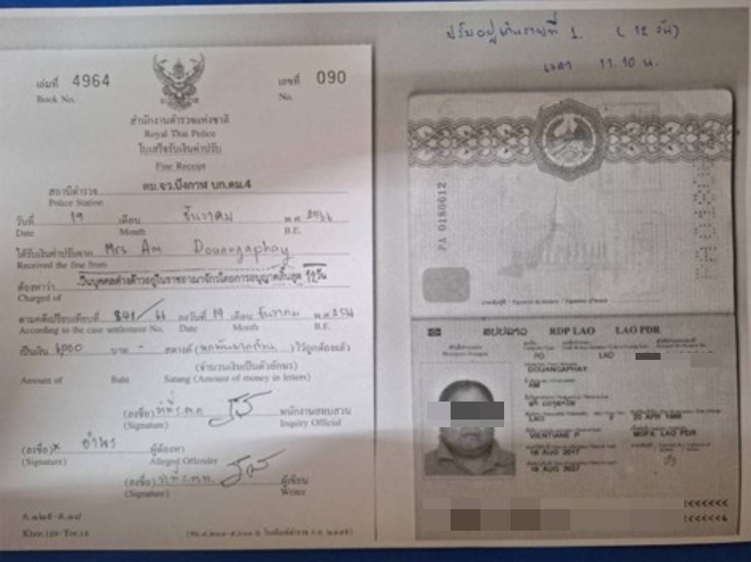

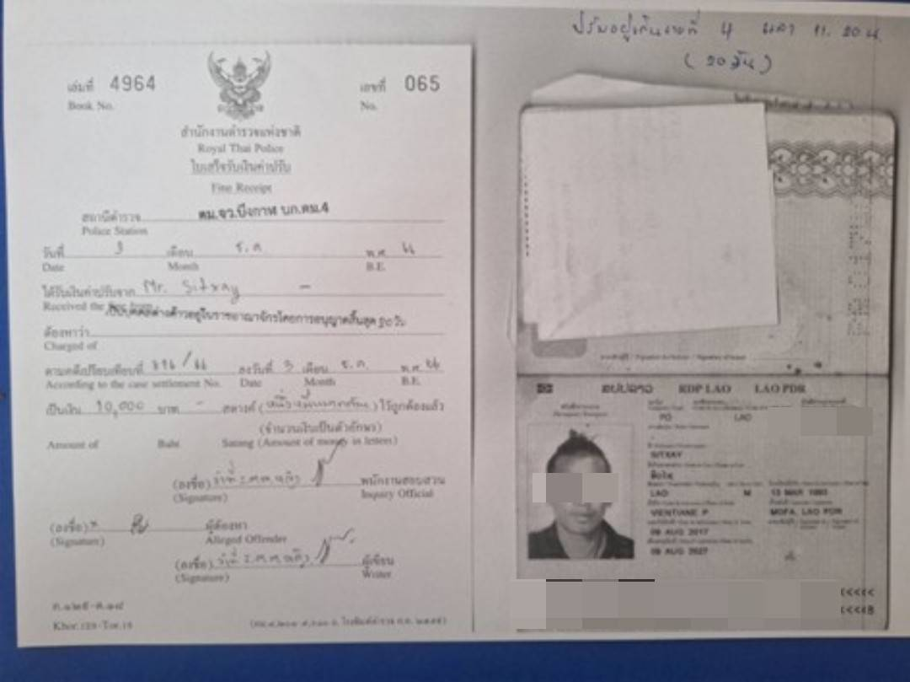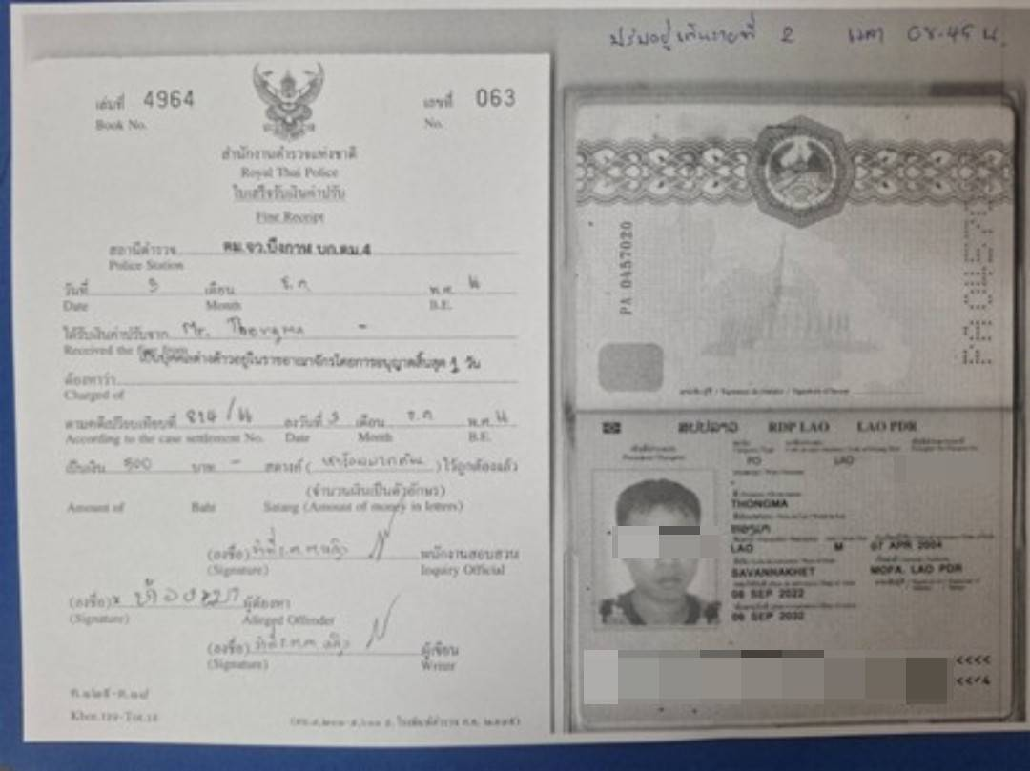

วันที่ 1 – 31 ธันวาคม 2566 งานตรวจบุคคลและพาหนะ ตม.จว.บึงกาฬ ได้ร่วมกับเจ้าหน้าที่ ตชด.244, ชุดสุนัขทหาร, ตำรวจน้ำ และศุลกากรบึงกาฬ ตรวจคัดกรองบุคคลและยานพาหนะที่เดินทางเข้า-ออกราชอาณาจักร, บุคคลตามหมายจับ, บุคคลเฝ้าระวัง เพื่อป้องกันคนต่างด้าวหลบหนีเข้าเมืองโดยผิดกฎหมาย และเฝ้าระวังการกระทำความผิดอื่นๆ พร้อมทั้งอำนวยความสะดวก และให้บริการแก่ผู้เดินทางผ่านแดน

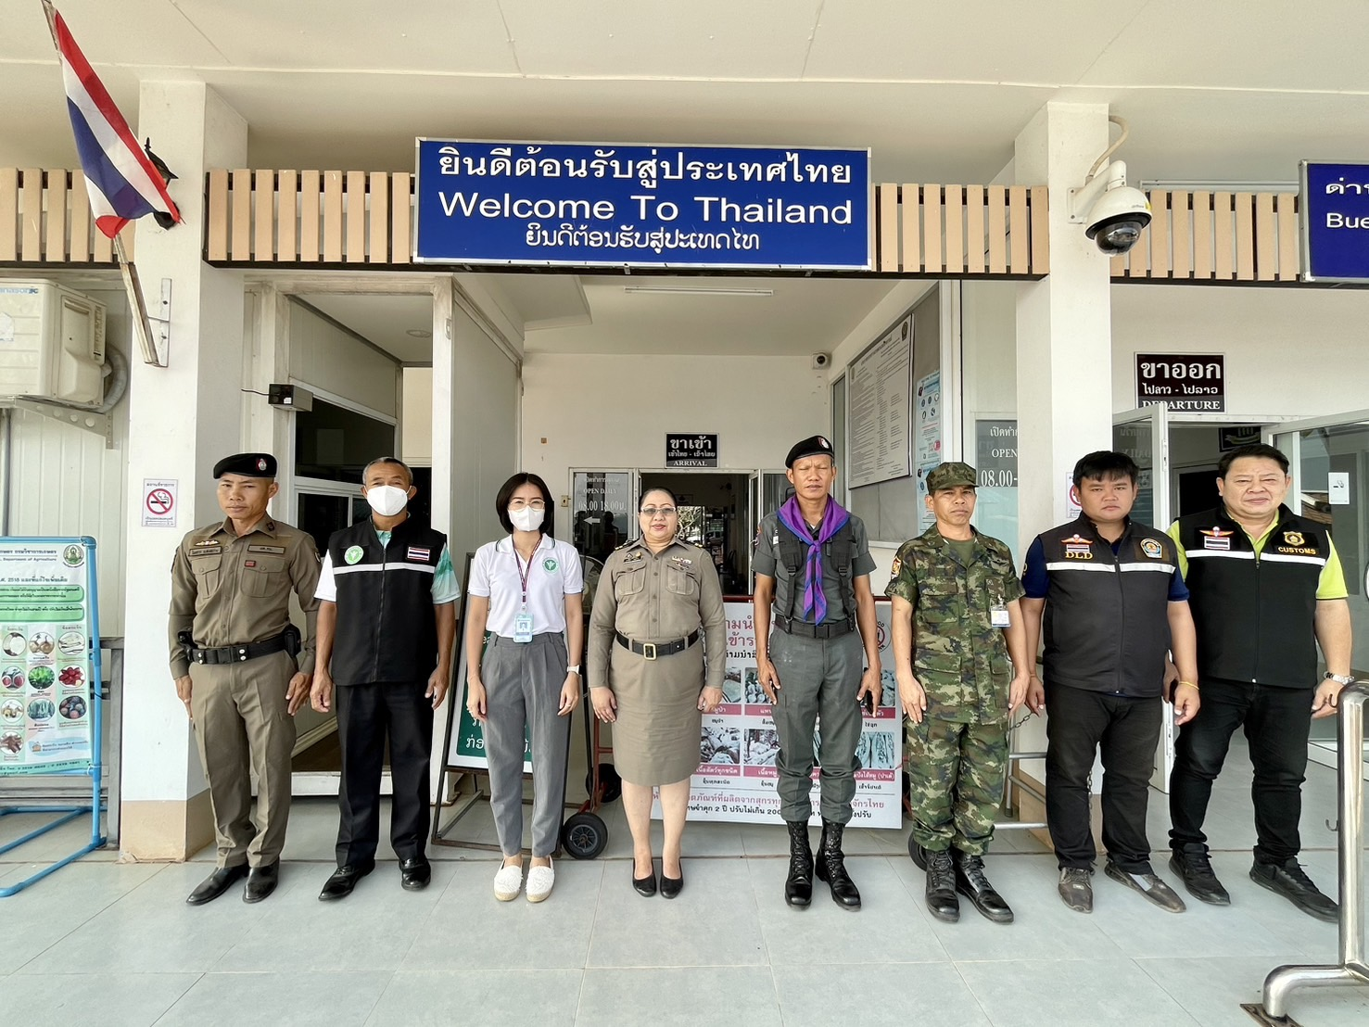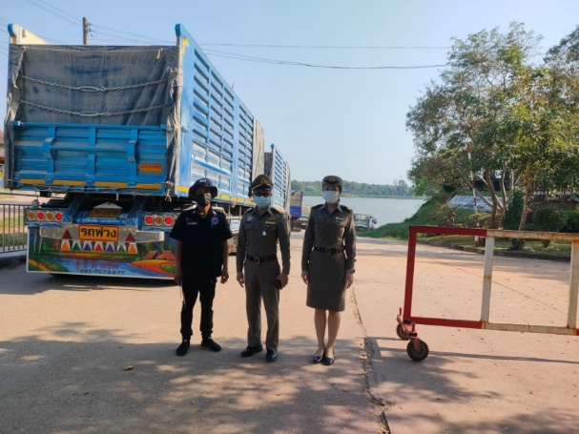
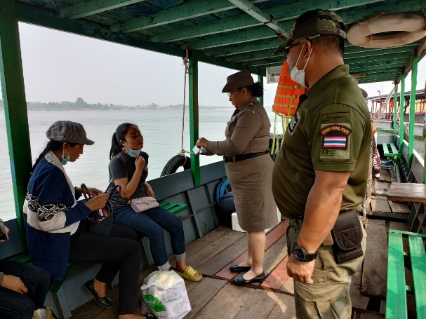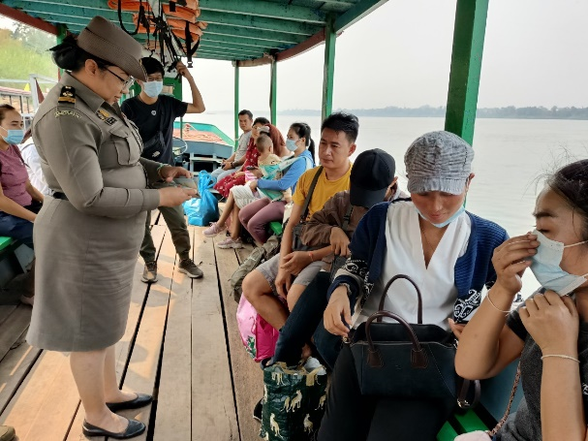

วันที่ 22 ธ.ค.66 จนท.งานตรวจบุคคลและยานพาหนะ ตม.จว.บึงกาฬ ตรวจคัดกรองบุคคลและปฏิเสธเข้าเมือง จำนวน 2 ราย ดังนี้
1.Ms.Poulom Thongbansy อายุ 17 ปี สัญชาติลาว
2.Khemtavanh Vongsavanthong อายุ 25 ปี สัญชาติลาว
จากการตรวจสอบพบว่าบุคคลดังกล่าว แจ้งวัตถุประสงค์เดินทางเข้ามาเพื่อการท่องเที่ยวและเยี่ยมญาติ แต่มีเงินสดติดตัว 2,500 บาท ดังนั้นจึงปฏิเสธการเข้าเมืองตาม พ.ร.บ.คนเข้าเมือง พ.ศ.๒๕๒๒ ม.12 (2)(9) ไม่มีปัจจัยเลี้ยงชีพฯ จากนั้นได้จัดทำ ตม.35 ไว้เป็นหลักฐาน และได้ผลักดันให้ออกนอกราชอาณาจักร

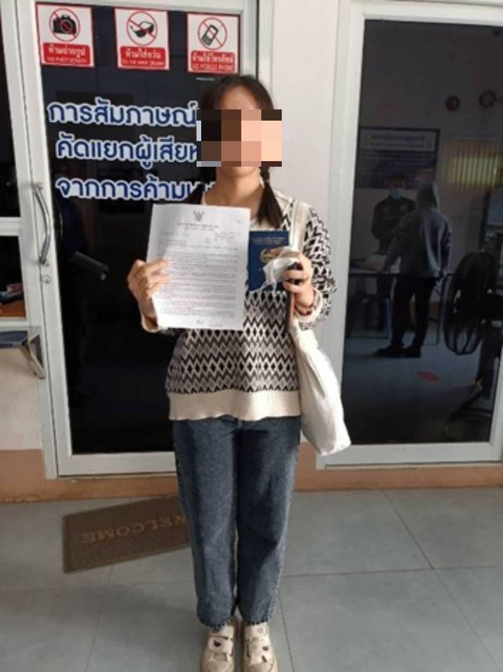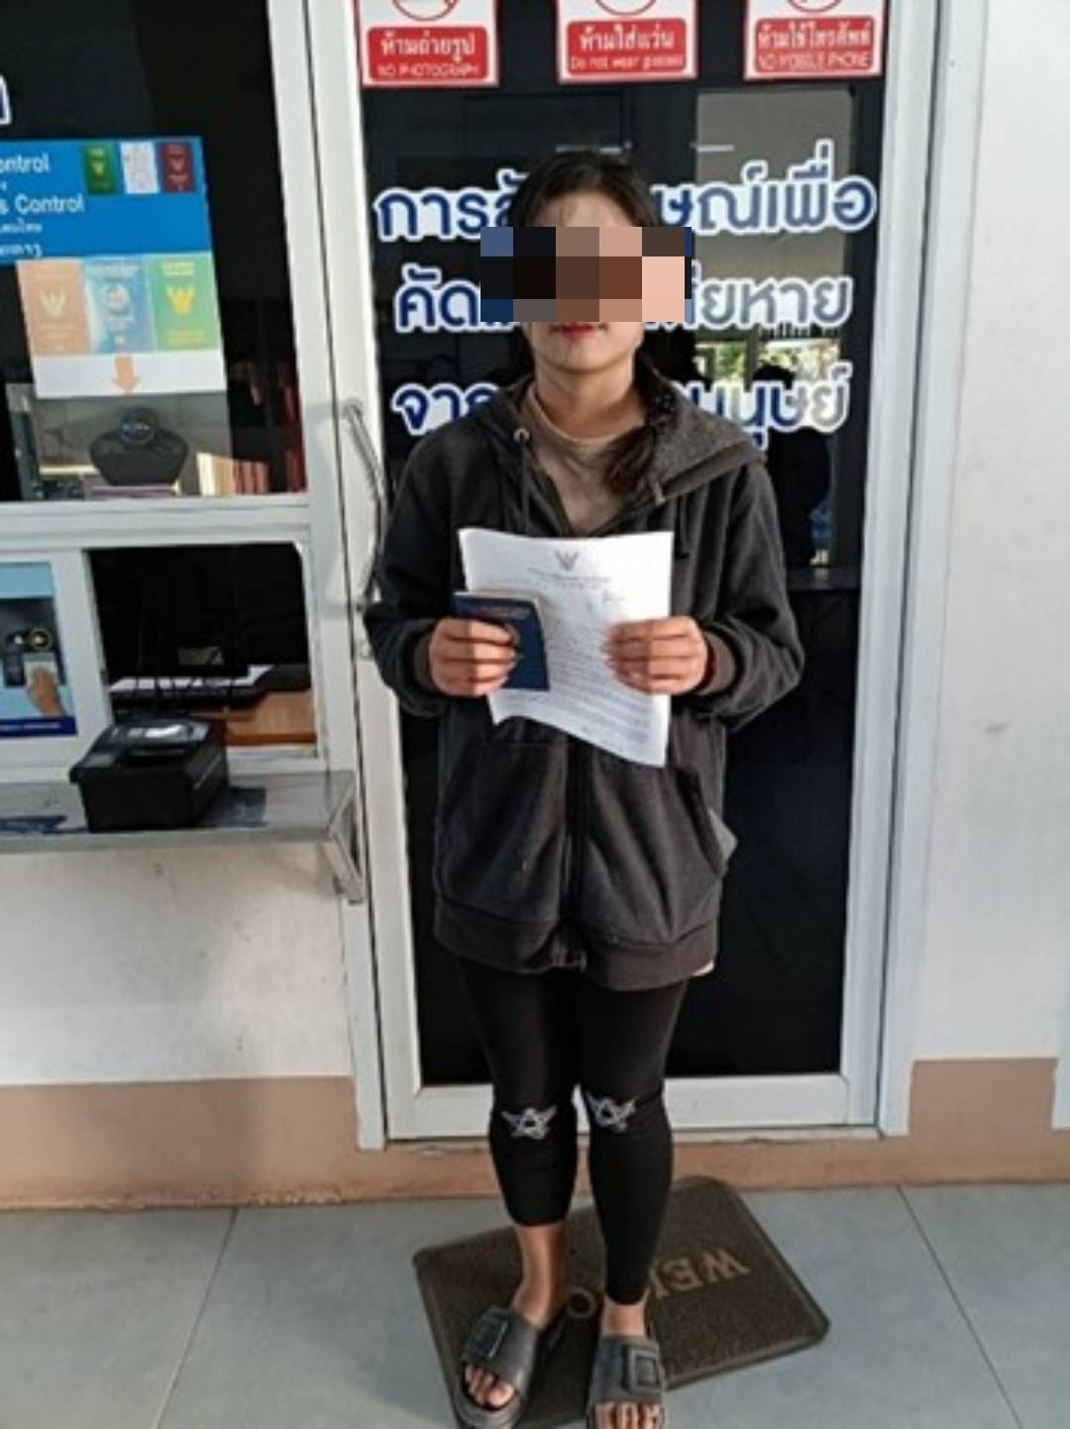

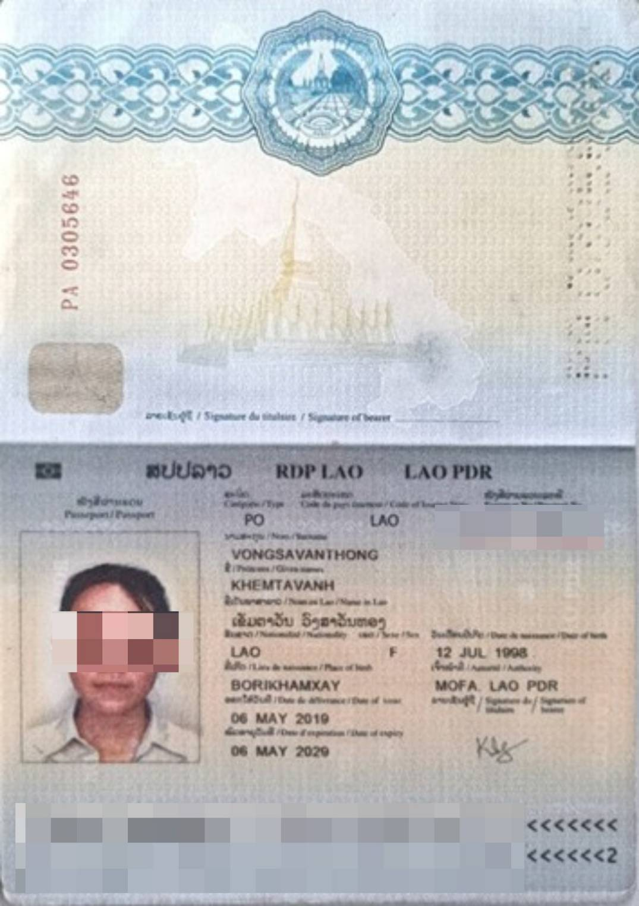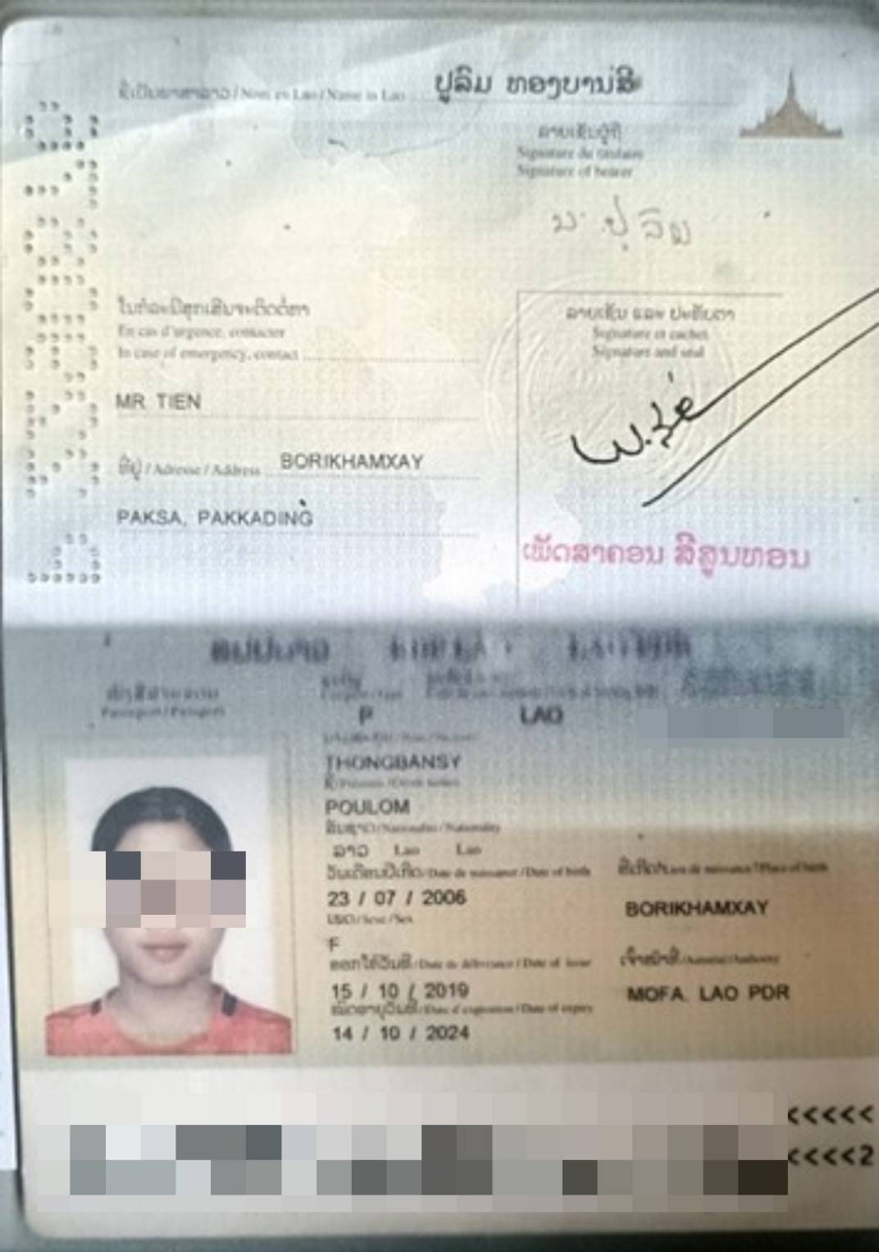

วันที่ 29 ธ.ค. 66 จนท.งานตรวจบุคคลและยานพาหนะ ตม.จว.บึงกาฬ ตรวจคัดกรองบุคคลสุ่มเสี่ยงและอาจตกเป็นผู้เสียหายจากการค้ามนุษย์ จำนวน 6 ราย ดังนี้
1.MsAling Sisoukhalat อายุ 16 ปี สัญชาติลาว
2.Ms.Anny Vilayvong อายุ 16 ปี สัญชาติลาว
3.Ms.Sengheuang Phompha อายุ 15 ปี สัญชาติลาว
4.Ms.Veota Chanthabuly อายุ 15 ปี สัญชาติลาว
5.Ms.Phetsamai Vongkaen อายุ 16 ปี สัญชาติลาว
6.Ms.Pheonapha Inthilath อายุ 14 ปี สัญชาติลาว
จากการสัมภาษณ์เบื้องต้นทราบว่า บุคคลต่างด้าวมีวัตถุประสงค์ในการเดินทางเข้ามาเพื่อการท่องเที่ยวและไปเยี่ยมญาติ พิจารณาแล้วเห็นว่าไม่มีความสุ่มเสี่ยงจึงได้ตรวจอนุญาตให้เดินทางเข้ามาในราชอาณาจักร

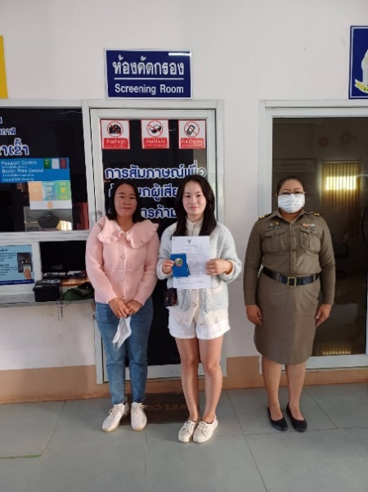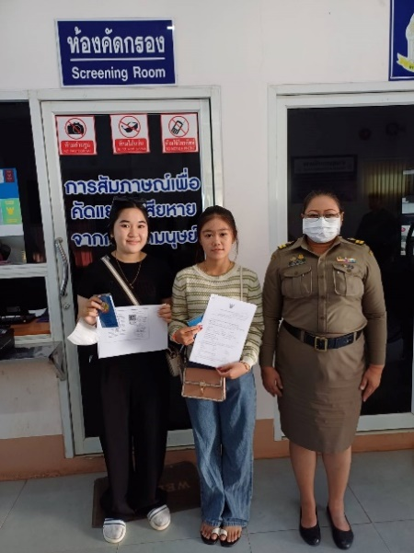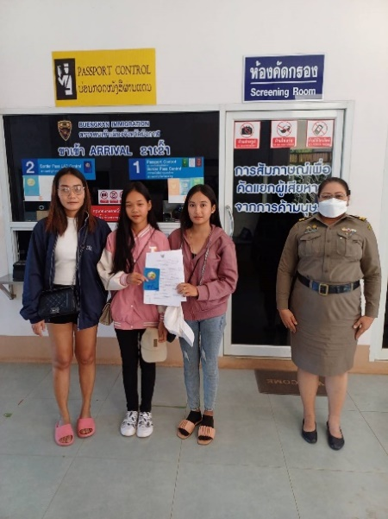

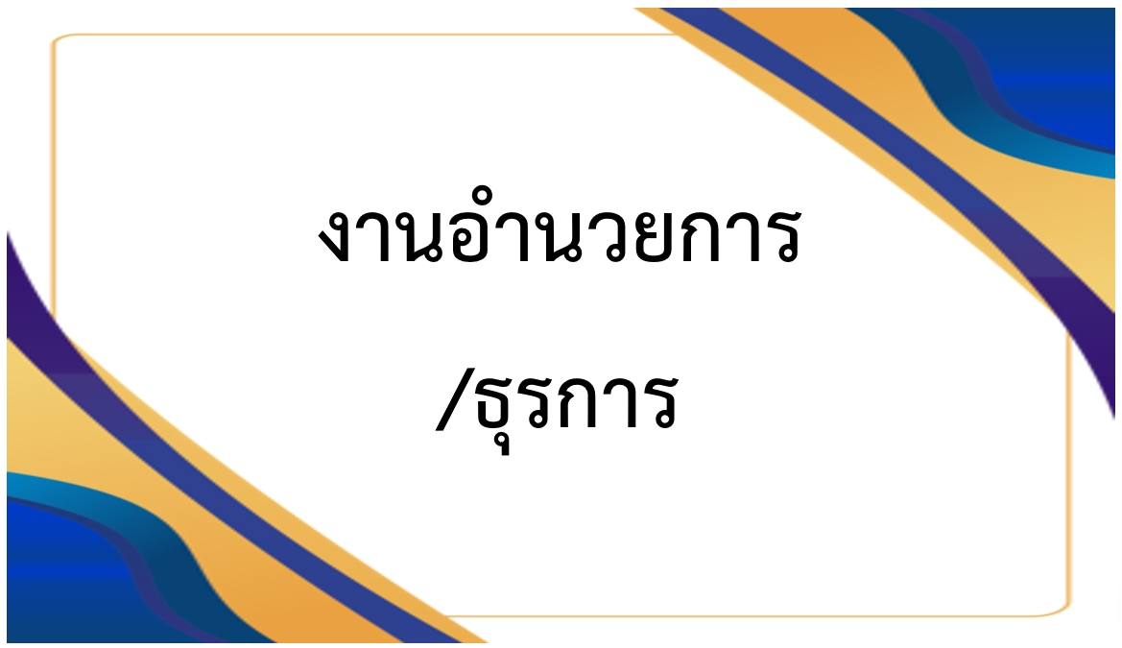

รายงานการปฏิบัติราชการประจำเดือนธันวาคม 2566
ประจำปีงบประมาณ พ.ศ.2567
ตรวจคนเข้าเมืองจังหวัดบึงกาฬ

4. งานอำนวยการ/ธุรการ

ข้อมูลผลการปฏิบัติ
1. การรับหนังสือ 148 เรื่อง
2. การส่งหนังสือ 180 เรื่อง
3. การจัดทำคำสั่ง ตม.จว.บึงกาฬ 15 เรื่อง

วันอังคารที่ 19 ธ.ค.66 เวลา 08.00 น. ผู้บังคับบัญชา ตม.จว.บึงกาฬ นำข้าราชการตำรวจในสังกัด เข้าแถวเคารพธงชาติ สวดมนต์ไหว้พระ กล่าวคำปฏิญาณ ตร. และท่องอุดมคติตำรวจ พร้อมกำชับกวดขันความประพฤติ ระเบียบวินัย การแต่งกาย เครื่องแบบ ทรงผม และเน้นย้ำให้ปฏิบัติหน้าที่ด้วยความซื่อสัตย์สุจริต ซึ่งกิจกรรมดังกล่าว จะจัดให้มีขึ้นในทุกเช้าวันอังคารของสัปดาห์

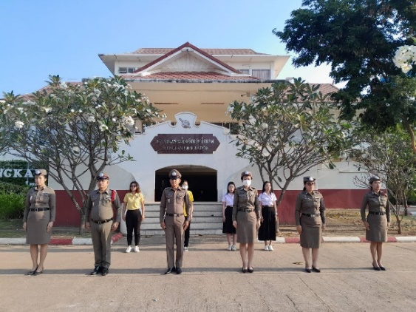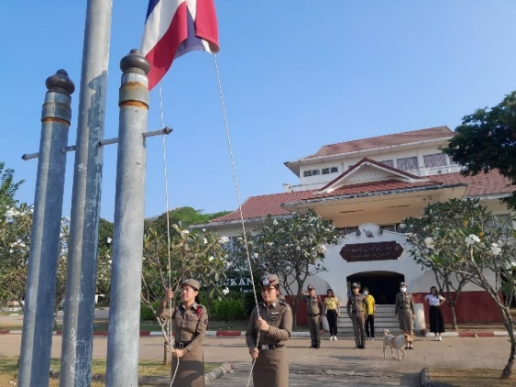
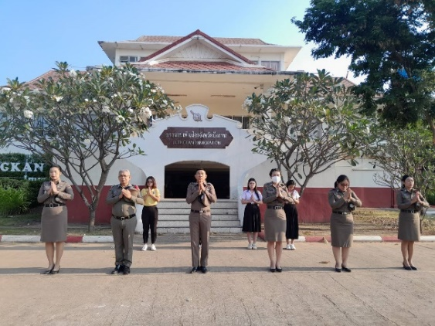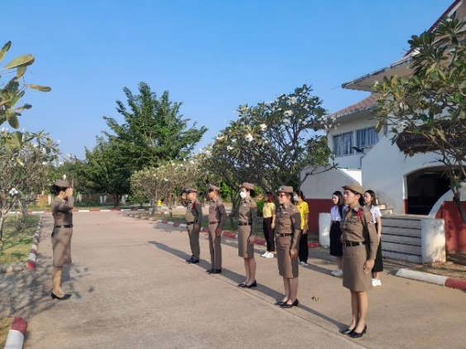
วันที่ 1 – 31 ธันวาคม 2566 เจ้าหน้าที่งานธุรการ ได้ปฏิบัติหน้าที่ในการรับ-ส่งหนังสือราชการ กับหน่วยงานภายนอก ด้วยช่องทางต่างๆ ได้แก่ 1) จดหมายอิเล็กทรอนิกส์ buengkan.immigration@gmail.com 2) จดหมายอิเล็กทรอนิกส์ buengkan.imm@royalthaipolice.go.th 3) ระบบสารบรรณอิเล็กทรอนิกส์ จังหวัดบึงกาฬ https://e-saraban.moi.go.th/ 4) ทางแอพพลิเคชั่นไลน์ ได้แก่ ไลน์กลุ่มกรมการจังหวัดบึงกาฬ, ไลน์กลุ่ม จนท.กพ.บก.ตม.4, ไลน์กลุ่มทีมงานแผน บก.ตม.4, ไลน์กลุ่มประสานงานธุรการ บก.ตม.4 เป็นต้น
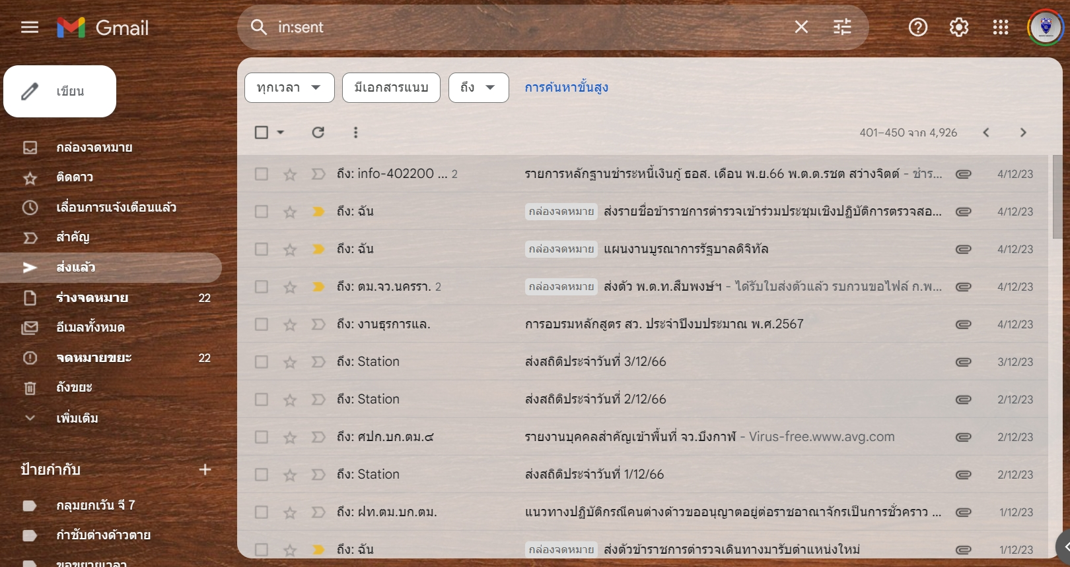
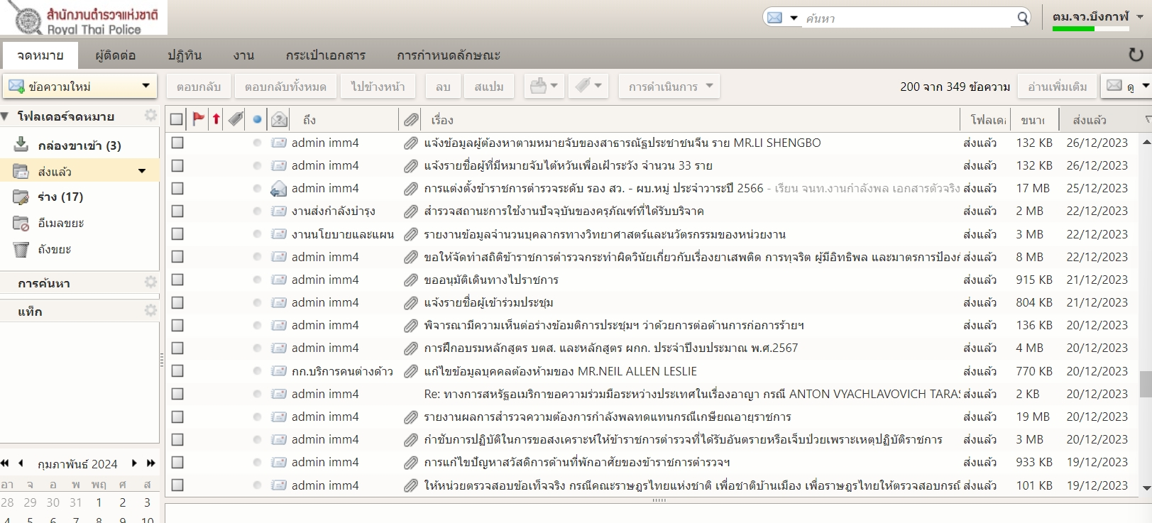
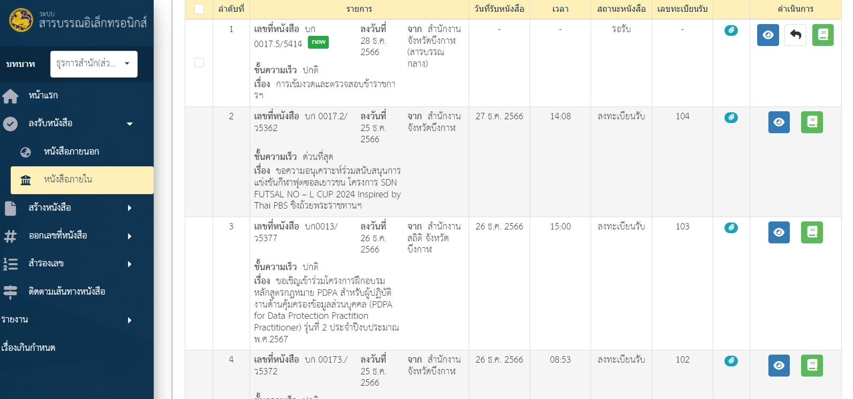
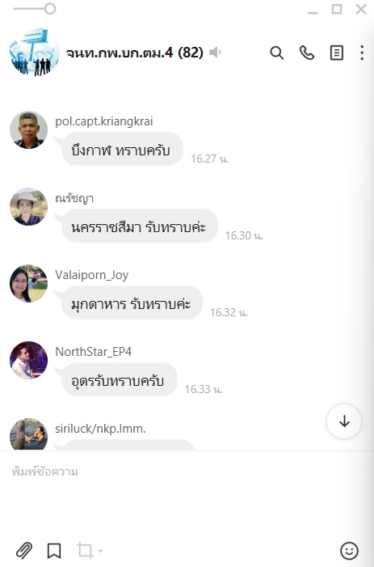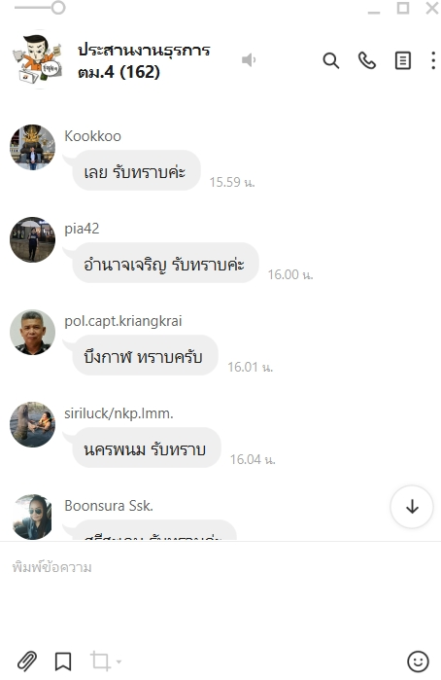
วันที่ 28 ธ.ค.66 เวลา 15.30 น. ว่าที่ พ.ต.อ.จตุพร เนวะมาตย์ ผกก.ตม.จว.บึงกาฬ ได้เป็นประธานในการประชุมบริหารข้าราชการตำรวจในสังกัด ตม.จว.บึงกาฬ ครั้งที่ 12/2566 ประจำเดือน ธันวาคม 2566 ณ ห้องประชุม ศปก.ตม.จว.บึงกาฬ ชั้น 4 โดยได้มีการถ่ายทอดข้อสั่งการของผู้บังคับบัญชา ระดับ ตร., สตม. และ บก.ตม.4 จากนั้นได้กำชับการปฏิบัติหน้าที่ ให้ยึดถือระเบียบกฎหมายอย่างเคร่งครัด มีความซื่อสัตย์สุจริต ห้ามเรียกรับผลประโยชน์โดยมิชอบ และการรายงานผลการปฏิบัติต่างๆ ให้รายงานตามกำหนด อย่าให้มีข้อบกพร่อง เน้นย้ำเวร ศปก. ให้อยู่ปฏิบัติหน้าที่ และดำรงการสื่อสารได้ตลอดเวลา

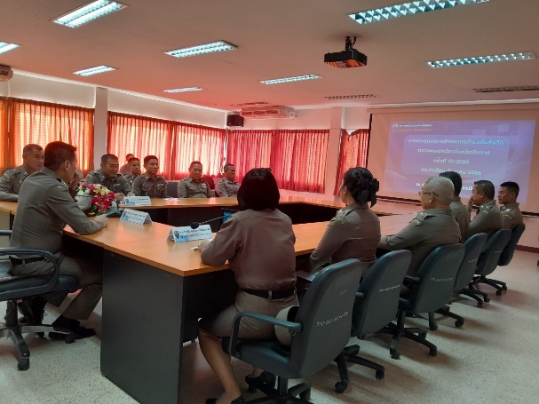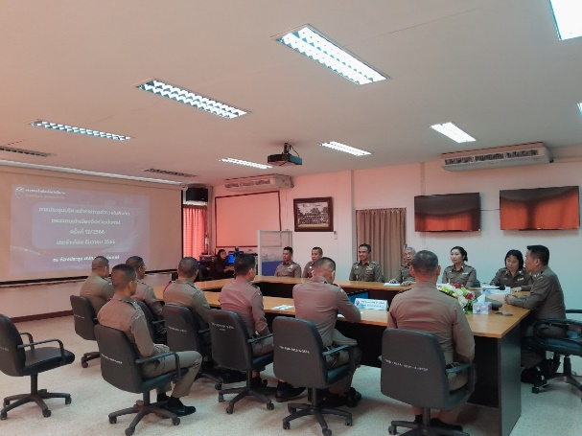
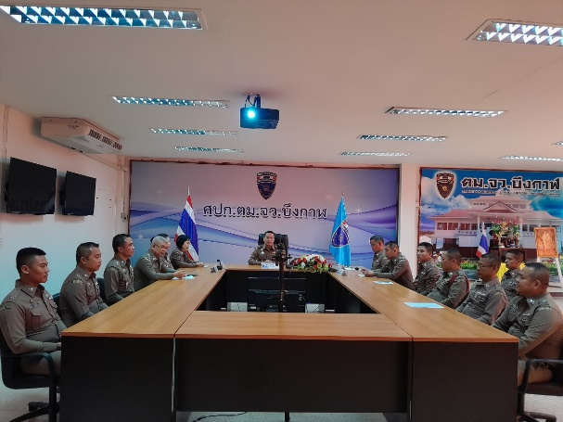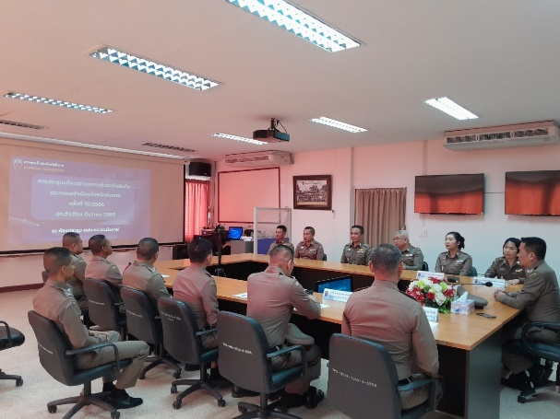

วันที่ 1 – 31 ธันวาคม 2566 เจ้าหน้าที่งานธุรการ ได้นำข้อสั่งการของผู้บังคับบัญชา ข้อกำชับการปฏิบัติ ระเบียบกฎหมาย และหนังสือแจ้งเวียนต่างๆ รวมถึงการประชาสัมพันธ์หลักสูตรอบรม และกิจกรรมอื่นๆ ที่เกี่ยวข้อง เผยแพร่ให้ข้าราชการตำรวจในสังกัดทราบ ทางแอพพลิเคชั่นไลน์ ได้แก่ กลุ่มไลน์ ศปก.ตม.จว.บึงกาฬ

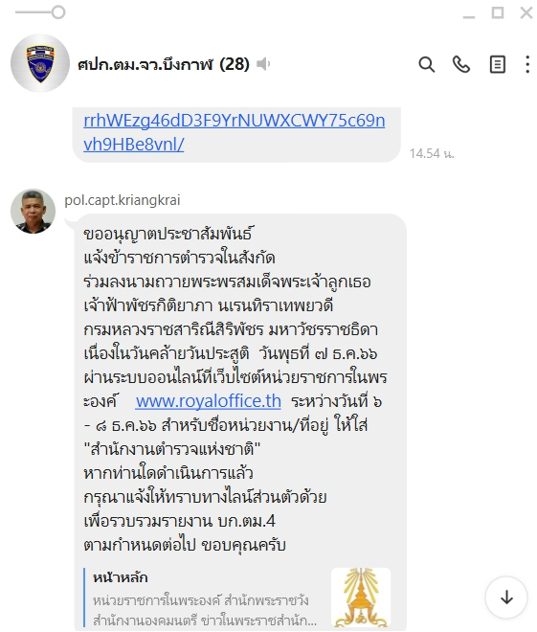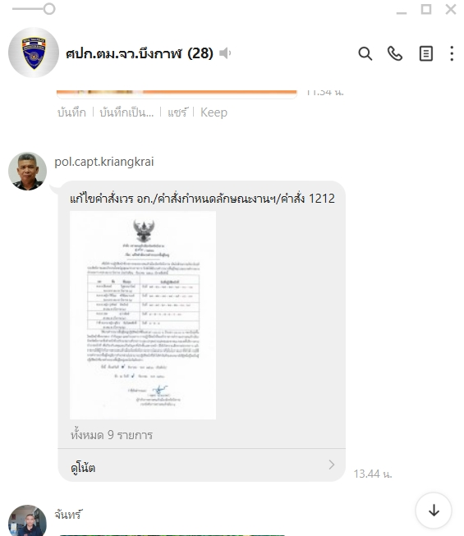
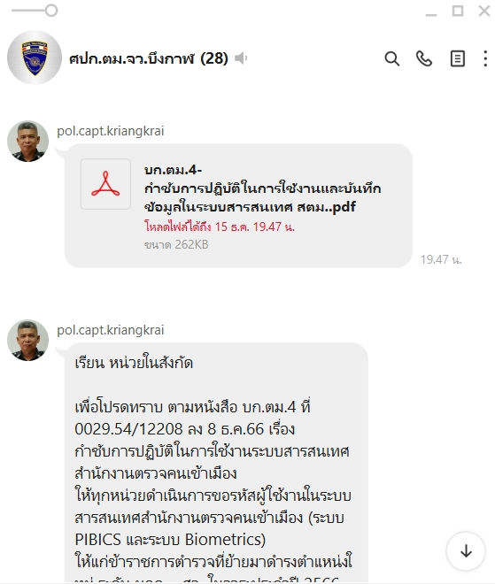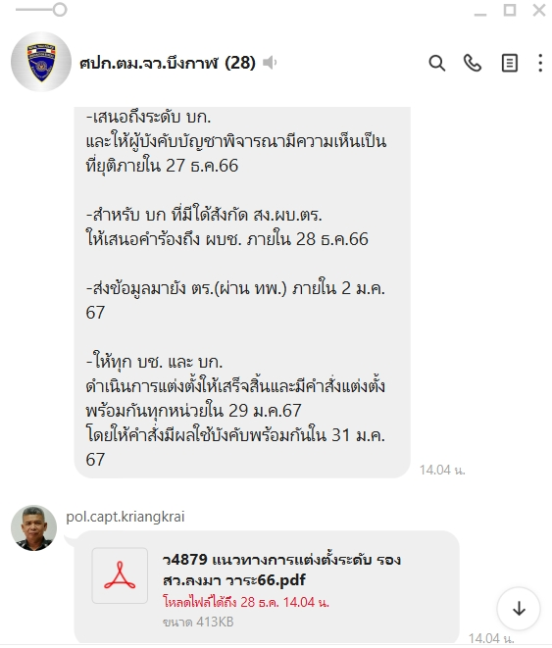

วันที่ 1 ธ.ค.66 เวลา 09.00 น. พ.ต.ต.หญิง ชุลีกร ลิมวิเศษศักดิ์ สว.ตม.จว.บึงกาฬ ร่วมเฝ้าฟังการบรรยายและอธิบายรายละเอียดในหัวข้อ ITA 2024 Transparency With Quality (โปร่งใสอย่างมีคุณภาพ) โดยประชุมผ่านระบบ Zoom Meeting ณ ที่ตั้ง ห้องประชุม ศปก.ตม.จว.บึงกาฬ ชั้น 4

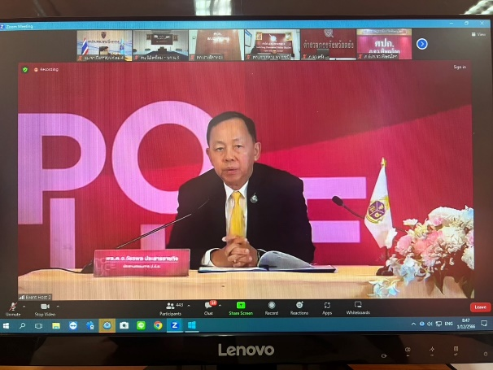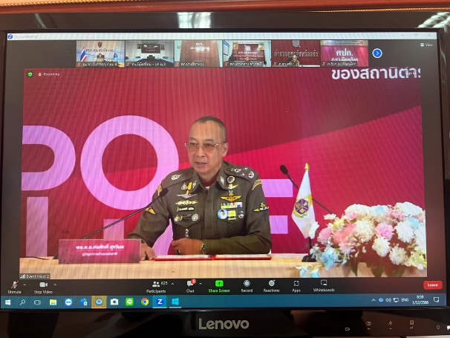
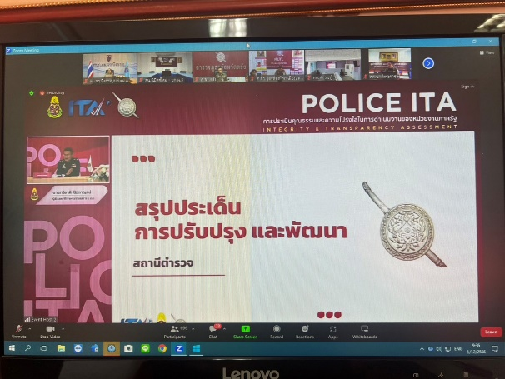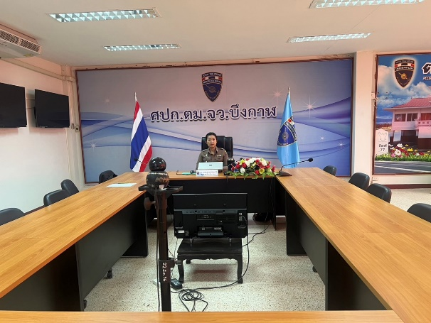

วันที่ 5 ธ.ค.66 พ.ต.ต.หญิงชุลีกร ลิมวิเศษศักดิ์ สว.ตม.จว.บึงกาฬ นำข้าราชการตำรวจ ร่วมกิจกรรม จิตอาสา "เรา​ทำความ ดี ด้วยหัวใจ" เนื่องในวันคล้ายวันพระบรมราชสมภพพระบาทสมเด็จพระบรมชนกาธิเบศร มหาภูมิพลอดุลยเดชมหาราช บรมนาถบพิตร วันชาติ และวันพ่อแห่งชาติ ณ บริเวณบึงนาคา ศูนย์ราชการจังหวัด

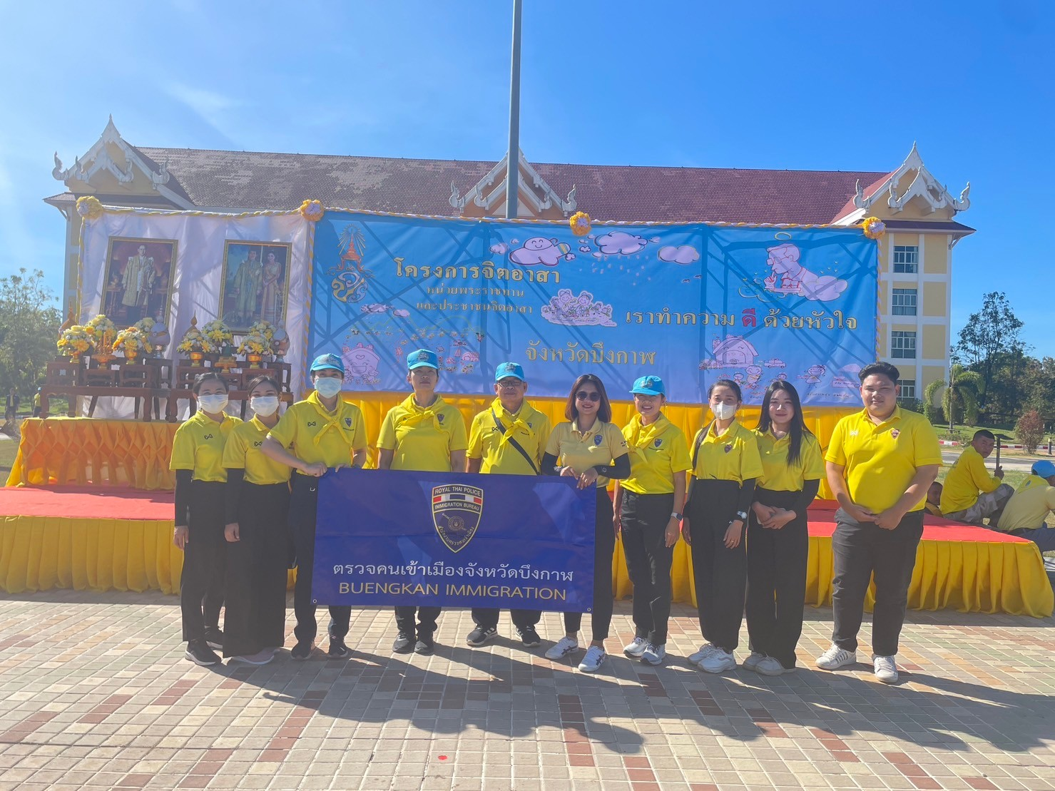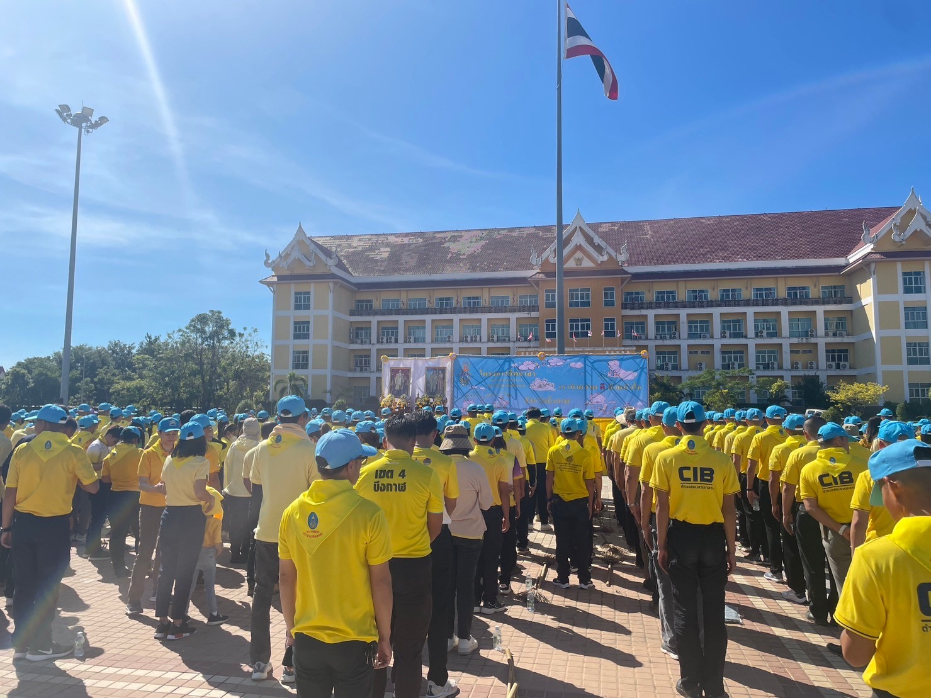
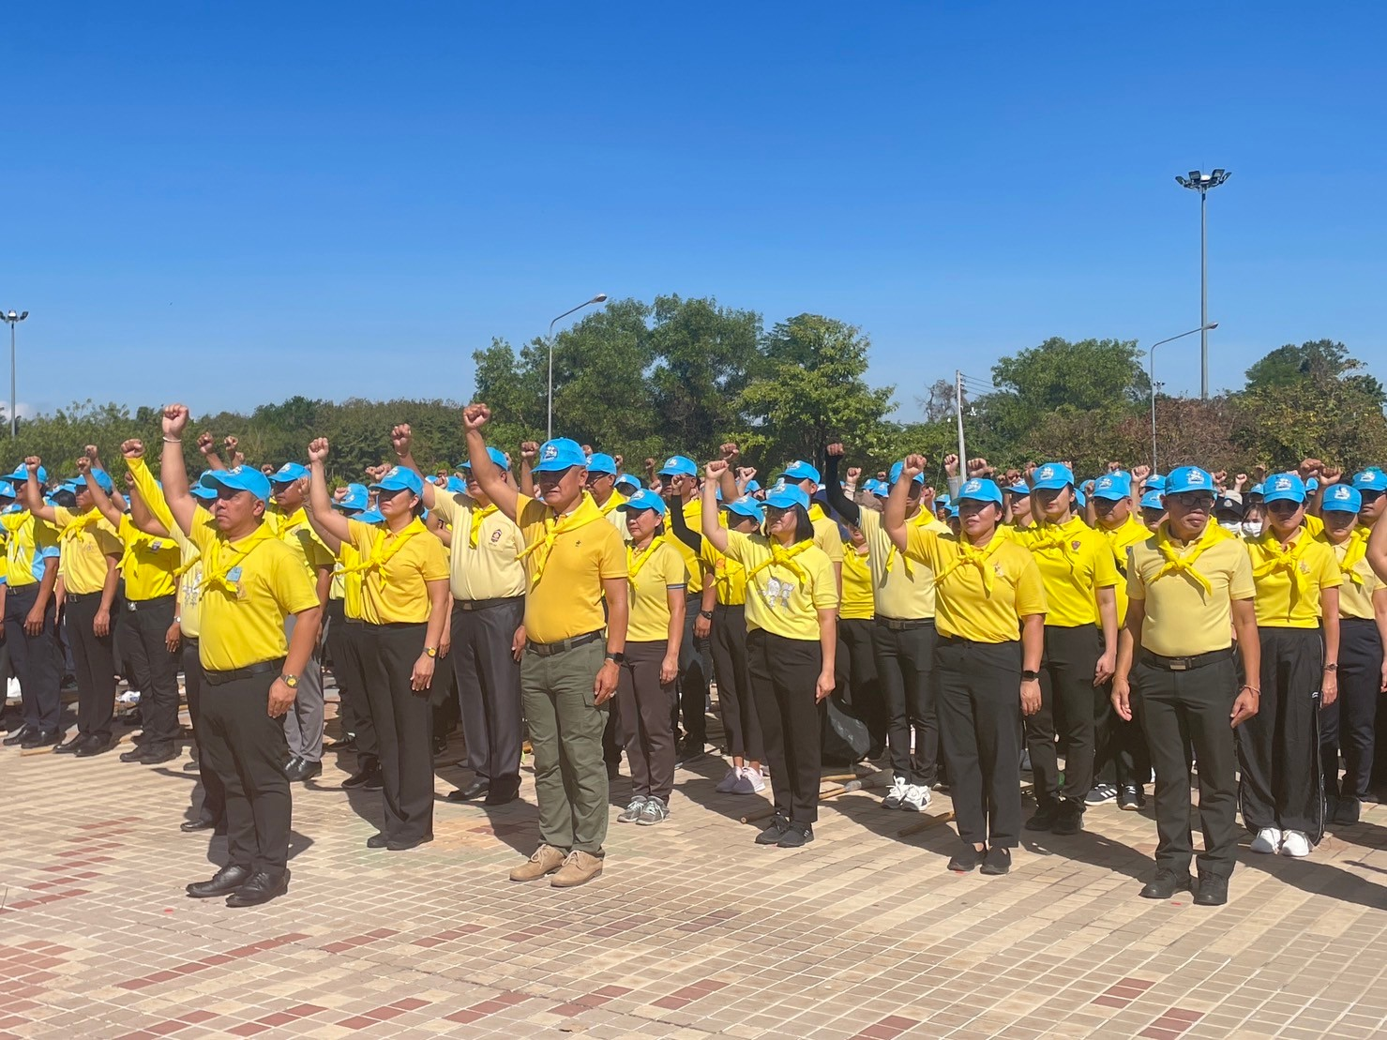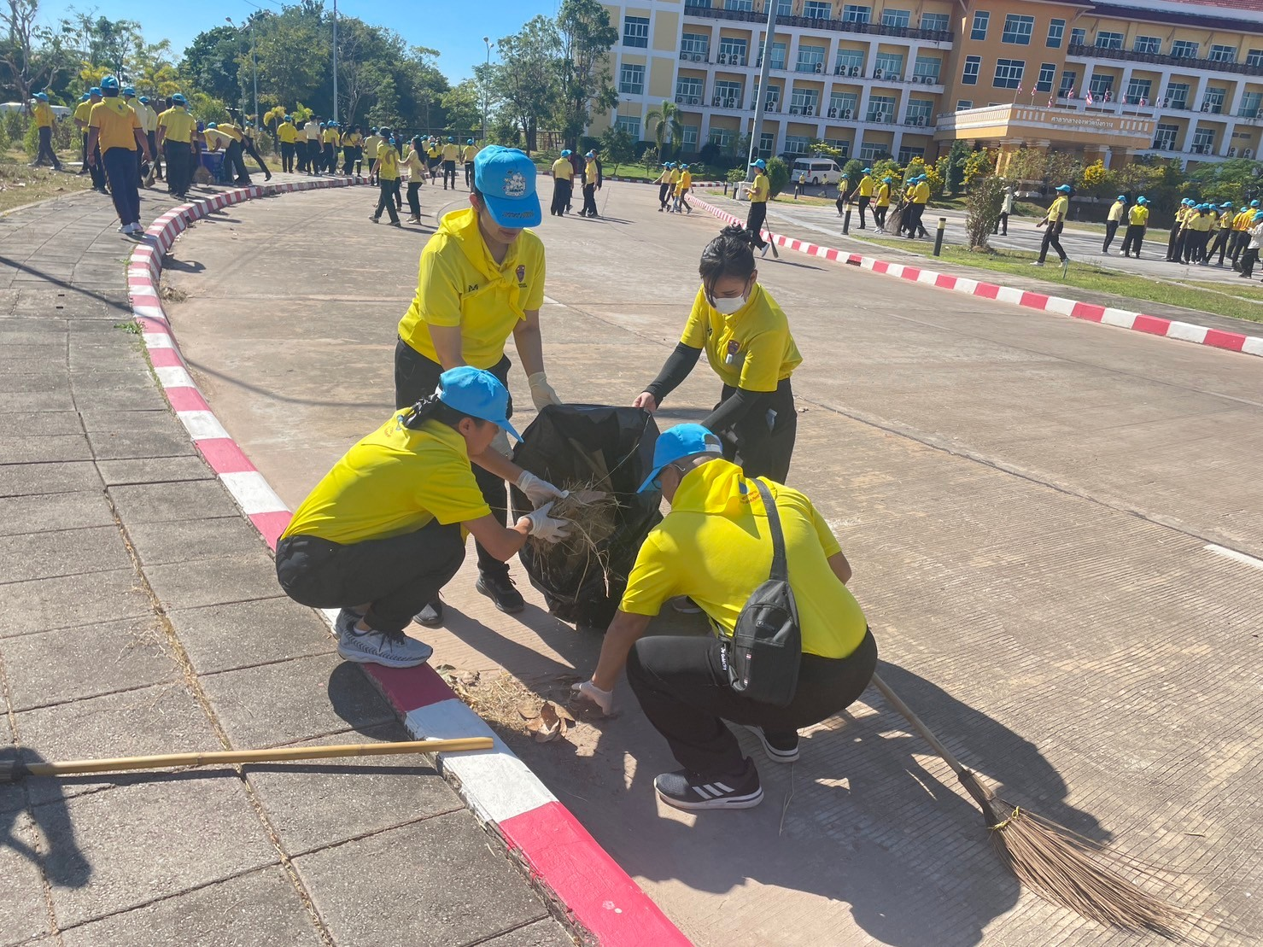
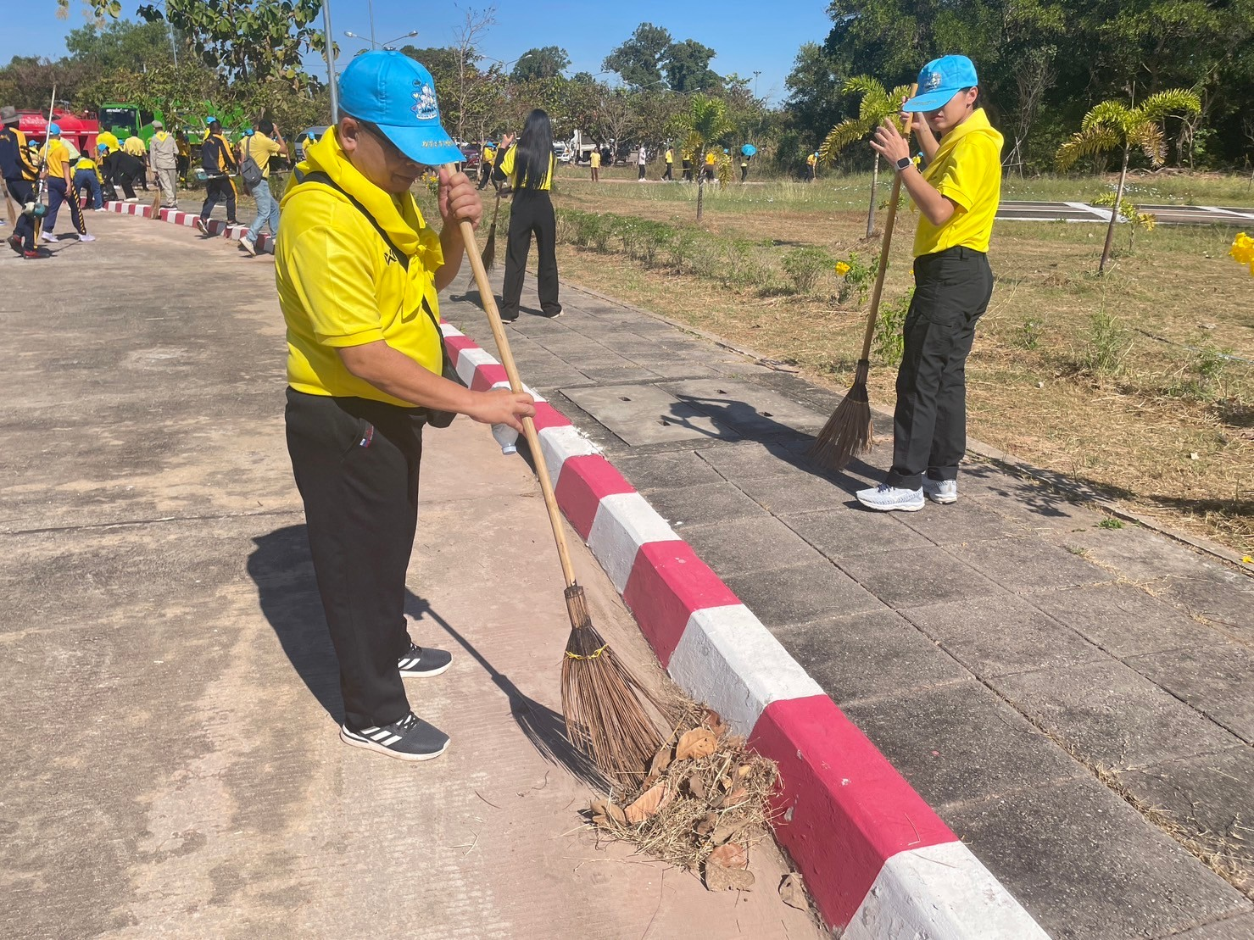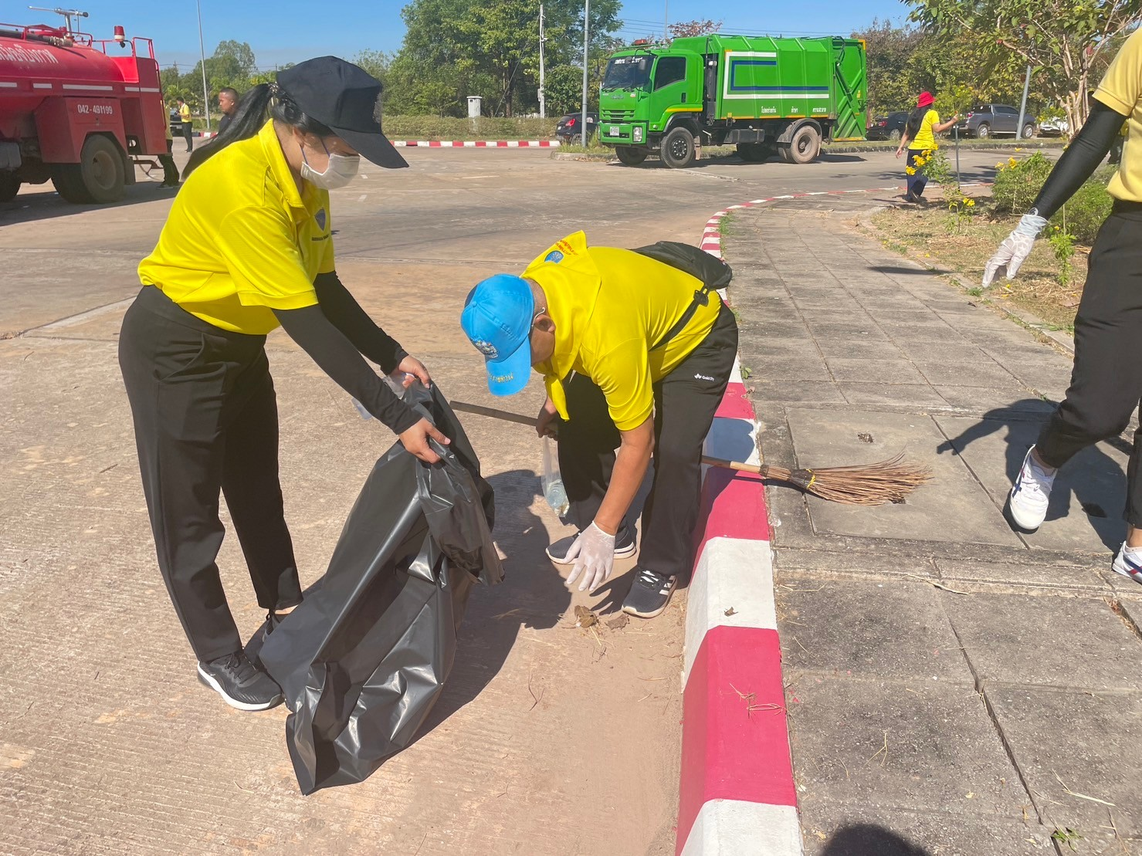

วันที่ 27 ธ.ค.66 เวลา 10.00 น. ว่าที่ พ.ต.ท.หญิง ชุลีกร ลิมวิเศษศักดิ์ สว.ตม.จว.บึงกาฬ ได้เฝ้าฟังการประชุมเตรียมความพร้อมตามมาตรการรักษาความปลอดภัยและอำนวยความสะดวกแก่คนต่างด้าวในห้วงเทศกาลปีใหม่ พ.ศ.2567 ผ่านระบบ Zoom Meeting ณ ที่ตั้ง โดยมี พล.ต.ท.อิทธิพล อิทธิสารรณชัย ผบช.สตม. เป็นประธานการประชุม ณ สตม.

